Міністерство освіти і науки України Харківський національний університет радіоелектроніки

Факультет Інформаційних теххнологій та тхнічного захисту інформації
(повна назва)
Кафедра Радіотехнологій інформаційно-комунікаційних систем
(повна назва)

КВАЛІФІКАЦІЙНА РОБОТА

Пояснювальна записка

Рівень вищої освіти другий (магістерський)
ГЮІК.ХХХХХХ.000ПЗ
(позначення документа)

Порівняльний аналіз технологій розробки Android-додатків
(тема)

Виконав:
студент II курсу, групи ІКТм20-1
Руденко К.С.
(прізвище, ініціали)

Спеціальність 122 _
Комп’ютерні науки_
(код і повна назва спеціальності)
Тип програми освітньо-професійна
(освітньо-професійна або освітньо-наукова)
Освітня програма
Інформаційно-комунікаційні технології
( повна назва освітньої програми)

Керівник профессор Цопа О.І
(посада, прізвище, ініціали)

Допускається до захисту

Зав. кафедри
Цопа О.І

(підпис) (прізвище, ініціали)

2021 р.

Не містить відомостей заборонених для відкритого публікування.

Студент К.С. Руденко

Керівник О.І. Цопа

ХАРКІВСЬКИЙ НАЦІОНАЛЬНИЙ УНІВЕРСИТЕТ РАДІОЕЛЕКТРОНІКИ

Факультет Інформаційних радіотехнологій та технічного захисту інформацій Кафедра Радіотехнологій інформаційно-комунікаційних систем Рівень вищої освіти другий (магістерський) Спеціальність 122 Комп’ютерні науки Тип програми Освітньо-професійна Освітня програма Інформаційно-комунікаційні технології

ЗАТВЕРДЖУЮ:
Зав. кафедри
(підпис)
« » 2021 р.

ЗАВДАННЯ
НА КВАЛІФІКАЦІЙНУ РОБОТУ

студентові Руденко Кирило Станіславовичу
(прізвище, ім'я, по батькові)
- Тема роботи ПОРІВНЯЛЬНИЙ АНАЛІЗ ТЕХНОЛОГІЙ РОЗРОБКИ ANDROID-ДОДАТКІВ

затверджена наказом по університету від 5 листопада 2021 р. № 1648Ст

- Термін подання студентом проекту (роботи) 10 грудня 2021 р.

- Вихідні дані до проекту (роботи)
  - Розробити тестові додатки
  - Протестувати додатки на різні типи задач
- Перелік питань, що потрібно опрацювати в роботі
Вступ. 4.1 Огляд та аналіз способів розробки Android-додатків. 4.2 Аналіз предметної області. 4.3 Вибір тестових задач для додатків. 4.4 Дослідження швидкодії та навантаження системи в залежності від мови програмування.
4.5 Проектний розділ. Висновки. Перелік посилань. Додатки.

- Перелік графічного матеріалу із зазначенням креслеників, схем, плакатів, комп'ютерних ілюстрацій (п.5 включається до завдання за рішенням випускової кафедри)

Комп'ютерна презентація
- Консультанти розділів роботи (п.6 включається до завдання за наявності консультантів згі- дно з наказом, зазначеним у п.1)

Найменування  ро- зділу | Консультант (посада, прізвище, ім'я, по- | Позначка консультанта  про виконання розділу

 | батькові | підпис | дат  а
Основна частина | проф. Цопа О.І.

КАЛЕНДАРНИЙ ПЛАН

№ | Назва етапів роботи | Терміни  виконання етапів роботи | Примітка
1 | Вступ | 1.09-6.09 | Виконано
2 | Огляд та аналіз способів розробки Android-додатків | 11.09-20.09 | Виконано
3 | Аналіз предметної області | 21.09-30.09 | Виконано
4 | Аналіз і обґрунтування вибору технологій і мов програмування | 1.10-20.10 | Виконано
5 | Дослідження використання ресурсів різними типами навантажень | 21.10-1.11 | Виконано
 | Проектний розділ | 2.11-10.11 | Виконано
 | Розробка мобільних додатків | 12.11-16.11 | Виконано
6 | Реферат | 17.11-19.11 | Виконано
7 | Перелік умовних позначень, символів, оди- ниць, скорочень і термінів | 20.11-21.11 | Виконано
8 | Висновки | 22.11-24.11 | Виконано
9 | Оформлення пояснювальної записки | 25.11-30.11 | Виконано
10 | Оформлення презентації | 1.12-9.12 | Виконано
11 | Подання роботи на кафедру | 10.12.2021 | Виконано

Дата видачі завдання 1 вересня 2021 р
Студент
(підпис)

Керівник роботи
(підпис)

проф. Цопа О.І.
(посада, прізвище, ініціали)

РЕФЕРАТ

Пояснювальна записка кваліфікаційної роботи містить 154 сторінки тексту, 41 рисунок, 56 джерел посилання та 6 додатків.

ПОРІВНЯЛЬНИЙ АНАЛІЗ ТЕХНОЛОГІЙ РОЗРОБКИ ANDROID- ДОДАТКІВ

У Вступі описано актуальність роботи, розмежовано об’єкт та предмет дослідження, вказано значущість роботи.
У розділі 1 коротко наведено поняття мобільна операційна система Android, описано види мобільних операційних систем, окреслено особливості розробки мобільних додатків, описано середовище розробки та наведено популярні шаблони проектування для Android.
У розділі 2 розглянуто особливості технологій розробки додатків, описано можливості та структура наведеної технології.
У розділі 3 розглянуто етапи та процес розробки Android-додатків: сформульовано технічне завдання, наведено опис роботи інтерфейсних частин, виконано дослідження швидкодії та навантаження на систему кожним додатком.

ABSTRACT

The explanatory note of the attestation work contains 161 pages of text, 41 figures, 56 literary sources and 6 applications.

COMPARATIVE ANALYSIS OF ANDROID APPLICATION DEVELOPMENT TECHNOLOGIES

The Introduction describes the relevance of the work, distinguishes the object and subject of research, indicates the importance of the work.
Section 1 briefly describes the concept of Android mobile operating system, describes the types of mobile operating systems, outlines the features of mobile application development, describes the development environment and provides popular design templates for Android.
Section 2 discusses the features of application development technologies, describes the capabilities and structure of this technology.
Section 3 discusses the stages and process of developing Android applications: formulated terms of reference, describes the operation of interface parts, performed a study of the speed and load on the system of each application

ЗМІСТ
C. ПЕРЕЛІК УМОВНИХ ПОЗНАЧЕНЬ, СИМВОЛІВ, ОДИНИЦЬ, СКОРОЧЕНЬ І ТЕРМІНІВ 8
ВСТУП 9
- ТЕХНОЛОГІЇ РОЗРОБКИ МОБІЛЬНИХ ДОДАТКІВ 12
  - Операційні системи сучасних смартфонів 12
    - Операційні системи і платформи 12
  - Середовище розробки 23
  - Особливості розробки мобільних додатків 25
  - Шаблони проектування для розробки під Android 30
- ОСОБЛИВОСТІ ТЕХНОЛОГІЙ РОЗРОБКИ ДОДАТКІВ 39
  - Розробка мовою Java 39
  - Розробка мовою Kotlin 44
  - Розробка за допомогою React Native 48
  - Розробка за допомогою Cordova 50
- ДОСЛІДЖЕННЯ ШВИДКОДІЇ ANDROID-ДОДАТКІВ 55
  - Технічне завдання 55
  - Проект додатку та його структура 57
  - Особливості створення додатків 58
  - Дослідження швидкодії та використання апаратних ресурсів 79
    - Отримання інформації про пристрій 80
    - Отримання інформації про стан мережі 83
    - Одержання та обробка фото 85
    - Звернення до бази даних контактів 87
    - Звернення до геолокації 89
    - Створення та відображення великої кількості елементів 91
    - Створення запиту на сервер 94
ВИСНОВКИ 97
СПИСОК ВИКОРИСТАНИХ ДЖЕРЕЛ 99
ДОДАТКИ .
ДОДАТОК А ПРОГРАМНИЙ КОД ДОДАТКУ МОВОЮ JAVA …105

ДОДАТОК Б ПРОГРАМНИЙ КОД ДОДАТКУ МОВОЮ KOTLIN ……114

ДОДАТОК В ПРОГРАМНИЙ КОД ДОДАТКУ ТЕХНОЛОГІЄЮ REACTNATIVE …………………………….123
ДОДАТОК Г ПРОГРАМНИЙ КОД ДОДАТКУ ТЕХНОЛОГІЄЮ CORDOVA
..........................................................................................................................................133
ДОДАТОК Д КОПІЇ ПРЕЗЕНТАЦІЇ КВАЛІФІКАЦІЙНОЇ РОБОТИ ….147
ДОДАТОК Е ВІДОМІСТЬ КВАЛІФІКАЦІЙНОГО ПРОЕКТУ………………..154

ПЕРЕЛІК УМОВНИХ ПОЗНАЧЕНЬ, СИМВОЛІВ, ОДИНИЦЬ, СКОРОЧЕНЬ І ТЕРМІНІВ

ADT (Android Development Tools) – інструменти розробки Android; ОС – операційна система;
IDE – інтегроване середовище розробки; MVVM (Model-View-ViewModel);
SDK (Software Development Kit); ПЗ – програмне забезпечення; HR - Hot Reloading;
API - application programming interface; OHA - Open Handset Alliance;

ВСТУП

Актуальність теми. Людська потреба бути завжди в курсі справ виводить інформаційні технології на пряму лінію по створенню нових пристроїв. Широке розповсюдження планшетів, смартфонів й інших мобільних пристроїв на базі платформи Android, обумовило актуальність розробки для них мобільних додатків.
Власники бізнесу усвідомили, що присутність їхнього продукту на мобільних платформах є обов'язковою складовою результативної маркетингової стратегії. Щоб успішно стартувати на ринку мобільних додатків, потрібно прийняти кілька важливих рішення. Одним з них буде вибір правильного технології створення додатку. Для аналізу ефективності вибору технології для розробки Android-додатків варто досліджувати наступні критерії:
Час розробки. Якщо взяти фахівців одного рівня в кожній з технологій і дати однакове технічне завдання, скільки часу буде потрібно, щоб розв'язати цю проблему за допомогою кожної з технологій.
Наявність фахівців. Наскільки швидко можна знайти розробників, які здатні створити продукт на високому якісному рівні, а також фахівців, які зможуть його в подальшому супроводжувати.
Зручність розробки та налагодження. Наскільки розвинені інструменти розробки і налагодження в рамках даної технології.
Документація і технічна підтримка. Чи існує регулярна технічна підтримка для даної технології. Наскільки часто виходять оновлення, як швидко виправляються критичні помилки.
Швидкість роботи. Наскільки швидким буде інтерфейс програми. Чи будуть помітні затримки в переходах між екранами і станами додатка.
Завдання, отримане на кваліфікаційну роботу – розробити Android додатки за допомогою мов Java, Kotlin, JavaScript та порівняти швидкодію і навантаження на пристрій. Операційна система Android створена для смартфонів, планшетів та інших мобільних пристроїв, заснована на ядрі Linux. Основною мовою для

розробки служить Java та з недавніх пір Kotlin, проте існують бібліотеки які дозволяють вести розробку на мові JavaScript, С++ та C#.
Виконані ґрунтовні порівняння сучасних технологій розробки мобільних додатків для ОС Android. На основі загальних принципів побудови та роботи мобільних додатків було сформоване технічне завдання, згідно якого розроблені Android додатки.
Мета і задачі дослідження. Метою роботи є аналіз технологій розробки Android-додатків.
У відповідності з метою були поставлені наступні задачі:
      - Дослідити найбільш розповсюджені технології, що використовуються для розробки мобільного додатку.
      - Провести аналіз переваг та недоліків технологій розробки.
      - Розробити Android додатки для тестування.
      - Провести аналіз швидкодії і використання системних ресурсів кожним додатком.
Об’єктом дослідження є технології розробки Android додатку.
Предметом дослідження є засоби створення мобільного додатку за допомогою середовища Android Studio, а також технологій cordova та react native. Практичне значення одержаних результатів. Одержані результати можуть допомогти розробникам обрати найліпшу технологію розробки Android додатка
для вирішення поставленої перед ними задачі.
Структура роботи. Дипломна робота складається зі вступу, трьох розділів, висновків, списку використаних джерел та додатків. Загальний обсяг становить 161 сторінку, основний зміст викладено на 84 сторінках.
У Вступі описано актуальність роботи, розмежовано об’єкт та предмет дослідження, вказано значущість роботи.
У Розділі 1 коротко наведено поняття мобільна операційна система Android, описано види мобільних операційних систем, окреслено особливості розробки мобільних додатків, описано середовище розробки та наведено популярні шаблони проектування для Android.

У Розділі 2 розглянуто особливості технологій розробки додатків, описано можливості та структура наведеної технології.
У Розділі 3 розглянуто етапи та процес розробки Android-додатків: сформульовано технічне завдання, наведено опис роботи інтерфейсних частин, виконано дослідження швидкодії та навантаження на систему кожним додатком.

1 ТЕХНОЛОГІЇ РОЗРОБКИ МОБІЛЬНИХ ДОДАТКІВ

Сьогодні, з розвитком новітніх технологій, розробка мобільних додатків стає дедалі більш популярною. Це обумовлено прагненням суспільства покращити комунікативні властивості мобільних пристроїв. Головним завданням новітніх мобільних додатків є точна орієнтація на потреби кінцевого споживача і максимальна легкість у використанні. Кожна з платформ для мобільних додатків відрізняється середовищем розробки, яке надає програмісту інструменти, які дозволяють тестувати, створювати та впроваджувати нові додатки на цільову платформу для загального поширення.

  - Операційні системи сучасних смартфонів

Смартфон – це мобільний пристрій, який поєднує в собі можливості персонального комп'ютера і мобільного телефону. Його можна вважати результатом еволюції КПК, доповненим функціями мобільного телефону. Вони здатні запускати різноманітні програмні компоненти, відомі як "додатки". Більшість базових додатків (календар, камера, браузер і тд.) попередньо встановлені разом із системою, інші доступні для завантаження з офіційних джерел, як магазину Google Play або App Store. Додатки можуть отримувати виправлення помилок та додаткові функції через оновлення програмного забезпечення. Аналогічним чином, операційні системи можуть оновлюватися. Головна відмінність смартфонів від звичайних телефонів це можливість встановлення інших програм (додатків), які додають нові функції. Ці програми можуть бути розроблені виробником, користувачем або третіми особами. Однак, останнім часом межа між "звичайними" телефонами і смартфонами стирається, нові телефони давно отримали функціонал, колись властивий тільки смартфонам. Програми, написані спеціально для операційної системи смартфона або комунікатора є повноцінними скомпільованими в двійковий код послідовностями низькорівневих мікропроцесорних команд. Спеціалізовані

програми раціонально використовують ресурси процесора і володіють великим функціоналом.
Смартфони просуваються виробниками за рахунок таких факторів: сучасні мультимедійні функції (якісна камера, розширені можливості відтворення будь яких файлів, інтернет серфінг), Wi-Fi, GPS і т.д. Відкритість операційної системи смартфонів породжує одну проблему, добре знайому користувачам персональних комп'ютерів –віруси, вимагачі, майнери та інші шкідливі програми. Для захисту від цієї небезпеки більшістю провідних розробників антивірусного ПЗ створені спеціальні версії антивірусних програм для мобільних операційних систем (наприклад, NOD Mobile Security & Antivirus). Більшість сучасних шкідливих програм для мобільних пристроїв поширюється через Інтернет під виглядом корисних програм, або локально в людних місцях за допомогою Bluetooth або Wi- Fi. При цьому встановлення шкідливої програми повинно бути підтверджене користувачем. Проте, у міру зростання числа смартфонів, які використовуються для виходу в Інтернет, шкідливі програми для мобільних пристроїв можуть стати серйозною небезпекою.

    - Операційні системи і платформи

Наявність операційної системи (ОС) — головна особливість, що відрізняє смартфон від звичайного мобільного телефону.
Найбільш поширені операційні системи для смартфонів на сьогоднішній день це Android та iOS, 99% нових смартфонів працюють саме на цих ОС[1]. Згідно з останніми дослідженнями Strategy Analytics, у другому кварталі 2021 року обсяг поставок світових смартфонів досягав 457 мільйонів одиниць. Ринкова частка Android останні два роки тримається у межах 80 - 88 відсотків[2]. Іншими словами, приблизно дев'ять з десяти пристроїв використовують ОС Android. Частка iOS коливається приблизно у межах 10 – 17 відсотків.
Android – платформа для смартфонів з відкритим вихідним кодом на основі Linux, створена компанією Google на базі ядра Linux. Підтримується альянсом

Open Handset Alliance (OHA). Хоча Android базується на ядрі Linux, він стоїть дещо осторонь Linux-спільноти та Linux-інфраструктури. Базовим елементом цієї операційної системи є реалізація Dalvik віртуальної машини Java, і все програмне забезпечення і застосування спираються на цю реалізацію Java. Система Android приваблює своєю гнучкістю: завдяки відкритому вихідному коду кожен розробник може змінювати її «під себе». Для користувачів ця відкритість виражається у великій кількості різноманітних додатків. Вона багатозадачна, відрізняється високою швидкодією і зручною інтеграцією з сервісами Google [3].
iOS – це мобільна операційна система від компанії Apple. Розроблена спочатку для iPhone, вона стала операційною системою також для iPod Touch, iPad і Apple TV. Apple не дозволяє використовувати ОС на мобільних телефонах інших фірм. Користувацький інтерфейс IOS заснований на концепції прямої маніпуляції з використанням Multi-Touch жестів. Елементи інтерфейсу управління складаються з повзунків, перемикачів і кнопок. Він призначений для безпосереднього контакту користувача з екраном пристрою. Внутрішній акселерометр використовується деякими програмами для реагування на струшування пристрою, яке є також загальною командою скасування, або обертати пристрій у трьох вимірах, що є загальною командою перемикання між книжковим та альбомним режимами. іOS є похідною від Mac OS X, отже, є за своєю природою Unix-подібною операційною системою [4].
Операційна система Android.
Android — операційна система для смартфонів, планшетів, електронних книг, цифрових програвачів, наручних годинників, ігрових приставок, нетбуків, смартбуків, окулярів Google, телевізорів, автомобілів, холодильників та інших пристроїв. В майбутньому планується підтримка побутових роботів. Заснована на ядрі Linux і власної реалізації віртуальної машини Java від Google. Спочатку розроблялася компанією Android Inc., яку потім купила Google. Згодом Google ініціювала створення альянсу Open Handset Alliance (OHA), який зараз займається підтримкою і подальшим розвитком платформи. Android дозволяє створювати Java-додатки, що керують пристроєм через розроблені Google

бібліотеки. Android Native Development Kit дозволяє перенести бібліотеки і компоненти додатків, написані на С та інших мовах. Переваги системи:
Головною перевагою Android є відкритість, тобто, пристрій і його файлова система відкриті користувачеві.
- Підтримка безлічі пристроїв [5]. Операційна система Android є невимогливою і здатна працювати на різних конфігураціях. Саме тому більшість світових виробників оснащують свої пристрої даної ОС, оскільки інші програмні продукти призначені для окремих апаратів, відповідних певної специфікації. Така гнучкість Android пов'язана з тим, що система побудована на ядрі Linux, що має відкритий програмний код, що дає необмежені можливості розробникам. Android може бути запущений на пристроях, що мають об'єм оперативної пам'яті менше 256 Мб. Найбільш нові версії системи вимагають 1024 Мб оперативної пам’яті, що також є невеликим значенням для сучасних апаратів. Система не вимагає наявності високопродуктивного процесора і може працювати на пристроях, оснащених ядром з частотою 600 МГц.
- Кількість програмного забезпечення. Операційна система дає можливість встановлення додатків з офіційного репозиторію Google Play, який надає найбільшу в світі базу додатків. Це пов'язано з тим, що кожен розробник може самостійно написати будь-яку програму для апарату і розмістити її в магазині. Можливість також реалізована завдяки відкритості операційної системи. Варто відзначити, що додатки на пристрої під управлінням Android можуть бути встановлені як безпосередньо з телефону або планшета, так і через комп'ютер шляхом завантаження файлу .apk і його подальшого встановлення на апарат.
- Підтримка сервісів Google. Відмінною особливістю Android є його інтегрованість з сервісами Google – Gmail, Hangouts, Maps, Voice Search і т.д. На Android офіційно реалізована підтримка Chrome, що дозволяє синхронізувати відкриваються в браузері вкладки на смартфоні з комп'ютерним браузером. Наприклад, ви можете почати перегляд сторінок з вашого телефону і при бажанні продовжити вивчати інформацію,

відкривши цю ж вкладку на комп'ютері, не вдаючись до допомоги повторного пошуку.
- Інтерфейс системи «Андроїд» має досить простий і інтуїтивно зрозумілий інтерфейс. Всі потрібні програми розміщуються одночасно на головному екрані і в меню апарату, яке викликається натисканням на центральну сенсорну клавішу або відповідну кнопку на екрані. Всі налаштування розташовуються в секції «Налаштування», а кожна дія користувача пояснюється коментарями і підказками при першому запуску апарату. Операційна система швидко реагує на натискання користувача і виробляє установку і скачування потрібних програм і файлів.
Основні особливості ОС:
- вимога до наявності Інтернет-з'єднання (Android-пристрій – це, перш за все, Інтернет-пристрій, який постійно синхронізується з онлайн сервісами та соціальними мережами);
- можливість повної зміни інтерфейсу ОС виробниками (хоча багато компаній використовують в своїх комунікаторах майже "чистий" інтерфейс Android, деякі з них, особливо великі, наприклад SONY і Samsung, використовують власні оболонки, що повністю змінюють зовнішній вигляд системи).

    - Версії платформи

Платформа досить сегментована, має велику кількість різних версій ОС, екранів та форматів. Проблема полягає в тому, що пристрої з ОС Android не розробляються виключно компанією Google, оновлення програмного забезпечення для пристроїв часто затримуються. Це створює масу незручностей для розробників, так як необхідно підтримувати старі версії ОС, які не мають всіх новітніх вдосконалень та оновлень, завжди тестувати як поводиться додаток на різних мобільних пристроях з різними апаратними конфігураціями. Проблема фрагментації не дозволяє використовувати всі найцікавіші новітні функцій, які

компанія Google надає з виходом нової версії ОС, але це також означає, що патчі безпеки та помилок Google розробляють набагато довше[7]. Дані про відношення кількості пристроїв до версій ОС наведено у таблиці (табл. 1).

Версія | Кодове ім’я | API | Розповсюдження
2.3.3 -2.3.7 | Gingerbread | 10 | 0.3%
4.0.3 -4.0.4 | Ice Cream Sandwich | 15 | 0.4%
4.1.x | Jelly Bean | 16 | 1.7%
4.2.x | Jelly Bean | 17 | 2.6%
4.3 | Jelly Bean | 18 | 0.7%
4.4 | KitKat | 19 | 12.0%
5.0 | Lollipop | 21 | 5.4%
5.1 | Lollipop | 22 | 19.2%
6.0 | Marshmallow | 23 | 28.1%
7.0 | Nougat | 24 | 22.3%
7.1 | Nougat | 25 | 6.2%
8.0 | Oreo | 26 | 0.8%
8.1 | Oreo | 27 | 0.3%

Таблиця 1.1 - Дані про відносну кількість пристроїв, що працюють на певній версії платформи Android

    - Розмір та щільність екрану

Дані про відносну кількість пристроїв, що мають певну конфігурацію екрана, визначені комбінацією розміру екрана та щільності екрана. Щоб спростити спосіб формування користувацьких інтерфейсів для різних конфігурацій екрана, ОС Android розподіляє діапазон фактичних розмірів екрана та щільності на кілька сегментів, як викладено в таблиці (табл. 2).

 | ldpi | mdpi | tvdpi | hdpi | xhdpi | xxhdpi | Всього
Small | 0.5% | <0,1% | <0,1% | <0,1% | <0,1% | 0.1% | 0.6%
Normal | <0,1% | 1.1% | 0.3% | 28.5% | 37.9% | 22.0% | 89.8%
Large | 0.1% | 2.8% | 1.6% | 0.4% | 1.2% | 0.4% | 6.5%
Xlarge | <0,1% | 2.0% | <0,1% | 0.6% | 0.5% | <0,1% | 3.1%
Всього | 0.6% | 5.9% | 1.9% | 29.5% | 39.6% | 22.5%

Таблиця 1.2 Діапазон фактичних розмірів екрана та щільності

1.1.3 Загальна схема роботи Android додатку

Операційна система Android має три різних і сильно відокремлених один від одного архітектурні рівні:
- В основі лежить модифікована і урізана версія Linux.
- Над рівнем Linux знаходиться рівень інфраструктури додатки, що містить віртуальну машину Dalvik, веб-браузер, базу даних SQLite, деякі інфраструктурні «милиці» і Java API.
- Рівень написаних в Google Android-додатків. Розробник може використовувати ці додатки або їх частини як будівельні блоки для власних розробок.
Після встановлення кожен Android додаток існує у своєму власному безпечному середовищі це виглядає так:
- операційна система Android є багатокористувацькою ОС, в якій кожен додаток розглядається як окремий користувач;

- за замовчуванням, система призначає кожному додатку унікальний користувацький ID, який використовується тільки системою;
- система встановлює права доступу до всіх файлів додатку наступним чином: доступ до елементів додатку має тільки користувач з відповідним ID;
- кожному додатку відповідає окремий Linux процес, який запускається, як тільки це необхідно хоча б одному компоненту програми, процес припиняє роботу, коли ні один компонент програми не використовує його або ж системі потрібно звільнити пам'ять для інших (можливо, більш важливих) додатків;
- кожному процесу відповідає окремий екземпляр віртуальної машини Dalvik, у зв'язку з цим код додатку виконується ізольовано від інших додатків.
Перераховані ідеї функціонування програми в ОС Android реалізують принцип мінімальних привілеїв. Кожному додатку, за замовчуванням, дозволений доступ тільки до компонентів, необхідним для його роботи і ніяким більше. Таким чином забезпечується дуже безпечне середовище функціонування додатків.
У випадку необхідності, додатки можуть отримати доступ до даних інших додатків і системних сервісів. У випадку, коли двом додаткам необхідно мати доступ до файлів один одного, їм присвоюється один і той же користувацький ID. Для економії системних ресурсів такі додатки запускаються в одному Linux процесі і ділять між собою один і той же екземпляр віртуальної машини, у цьому випадку додатки також повинні бути підписані одним сертифікатом. У разі ж, коли додатку потрібен доступ до системних даних, наприклад, контактам, SMS повідомленнями, картам пам'яті, камері, Bluetooth, користувачеві необхідно дати додатку ці повноваження під час встановлення його на пристрій.
Архітектура Android-додатків заснована на ідеї багаторазового використання компонентів, які є основними будівельними блоками. Кожен компонент є окремою сутністю і допомагає визначити загальну поведінку програми. Система Android вибудувана таким чином, що будь-яке застосування

може запускати необхідний компонент іншої програми. Наприклад, якщо додаток припускає використання камери для створення фотографій, необов'язково створювати в цьому додатку активність для роботи з камерою. Оскільки на пристрої вже є стандартний додаток «Камера» для отримання фотографій, досить запустити відповідну активність, зробити фотографію і повернути її у додаток.
Коли система запускає компонент, вона запускає процес програми, якому належить компонент, якщо він ще не запущений, і створює екземпляри класів, необхідних компоненту. Тому на відміну від більшості інших систем, у системі Android програми не мають єдиної точки входу (немає методу main()). В силу запуску кожної програми в окремому процесі і обмежень на доступ до файлів, застосування не може безпосередньо активувати компонент іншої програми. Таким чином для активації компонента іншої програми необхідно надіслати системі повідомлення про намір запустити певний компонент, система активує його.
Можна виділити чотири різних типи компонентів, кожен тип служить для досягнення певної мети і має свій особливий життєвий цикл, який визначає способи створення і руйнування відповідного компонента.
Основні компоненти Android додатку – це Activities, Services, Content providers, Broadcast Receivers [8].
Активності (Activities). Активність – це видима частина додатку (екран, вікно, форма), відповідає за відображення графічного інтерфейсу користувача. При цьому додаток може мати кілька Activities, наприклад, у додатку, призначеному для роботи з електронною поштою, одна активність може використовуватися для відображення списку нових листів, інша активність – для написання, і ще одна – для читання листів. Це забезпечує представлення додатку для користувача єдиним цілим, всі активності додатку не залежать одна від одної. У зв'язку з цим будь-яка з цих активностей може бути запущена з іншої програми. Сервіси (Services). Сервіс – компонент, який працює у фоновому режимі, виконує тривалі за часом операції або роботу для віддалених процесів. Сервіс не надає інтерфейсу користувача. Наприклад, сервіс може програвати музику у фоновому режимі, поки користувач використовує інший додаток, може

завантажувати дані з мережі, щоб не блокувати взаємодію користувача з активністю. Сервіс може бути запущений іншим компонентом і після цього працювати самостійно, а може залишитися пов'язаним з цим компонентом і взаємодіяти з ним.
Контент провайдери (Content providers). Контент-провайдер керує розподіленням даних програм. Дані можуть зберігатися у файловій системі, в базі даних SQLite, в мережі, в будь-якому іншому доступному для програми місці. Контент-провайдер дозволяє іншим програмам за наявності у них відповідних прав робити до даних. Наприклад, у системі Android є контент-провайдер, який керує інформацією про контакти користувача. У зв'язку з цим, будь-який додаток з відповідними правами може зробити запит на читання і запис інформації будь- якого контакту. Контент-провайдер може бути також корисний для читання і запису приватних даних програми, не призначених для доступу ззовні.
Приймачі широкомовних повідомлень (Broadcast Receivers). Приймач – це компонент, який реагує на широкомовні повідомлення. Більшість таких повідомлень породжуються системою, наприклад, повідомлення про те, що екран відключився або низький заряд батареї. Додатки також можуть ініціювати широкомовлення, наприклад, розіслати іншим додаткам повідомлення про те, що деякі дані завантажені і доступні для використання. Приймачі не мають користувацького інтерфейсу, вони можуть створювати повідомлення на панелі станів, щоб попередити користувача про появу повідомлення. Такий приймач служить провідником до інших компонентів і призначений для виконання невеликого обсягу робіт.
Розглянуті компоненти є спадкоємцями класів, визначених у Android SDK. На (Рис. 1.) показана ієрархія основних класів Android SDK, з якими зазвичай має справу розробник. Взагалі класів набагато більше, жовтим кольором виділені класи, з якими розробник працює безпосередньо, успадковує від них свої класи.

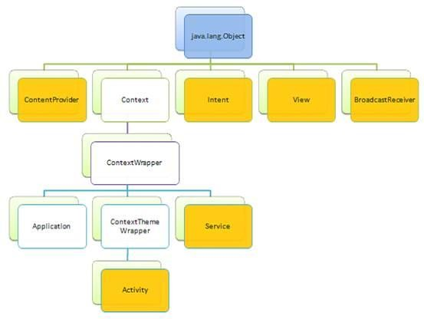

Рисунок 1.1 - Ієрархія класів Android SDK

Додатки для Android в своїй роботі використовують Activity. Як і в Windows, кожне вікно має свій життєвий цикл і свої особливості. При створенні нового вікна викликається метод onCreate(), при розробці даний метод перевантажується і в ньому відбувається ініціалізація програми та його компонентів. Далі викликаються методи onStart() і onResume(). Обидва методи викликаються при створенні Activity, або відновленні (при перемиканні з іншої програми, при розгортанні згорнутого додатка і т.д.). При згортанні викликаються методи onPause() і onStop(). При закритті програми і Activity викликається onDestory(), в даному методі можна зберегти призначені для користувача дані і параметри. Загальна схема життєвого циклу додатка для операційної системи Android представлена на (Рис. 2.).

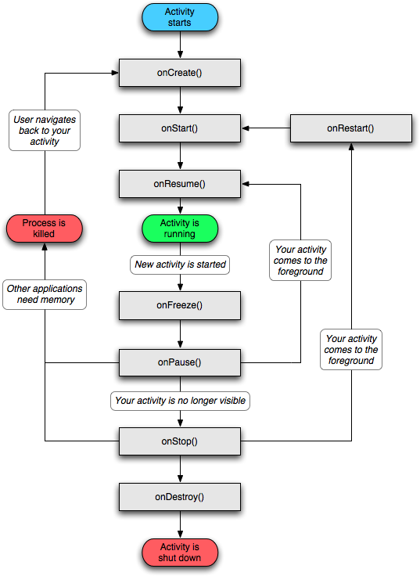

Рисунок 1.2 - Життєвий цикл додатка для системи під управлінням
Android

  - Середовище розробки

Найкращим і єдиним варіантом середовища розробки є Android Studio. Android Studio — інтегроване середовище розробки (IDE) для платформи Android,

представлене 16 травня 2013 року на конференції Google I/O. Середовище побудоване на базі продукту IntelliJ IDEA Community Edition, що розвивається компанією JetBrains. Android Studio розвивається в рамках відкритої моделі розробки та поширюється під ліцензією Apache 2.0. Android Studio це мультиплатформне середовище розробки, працює на різних дистрибутивах Linux, Mac OS X і Windows. Середовище надає засоби для розробки застосунків не тільки для смартфонів і планшетів, але і для пристроїв на базі Android Wear, телевізорів (Android TV), окулярів Google Glass і автомобільних інформаційно- розважальних систем Android Auto.
Середовище розробки адаптоване для виконання типових завдань, що вирішуються в процесі розробки застосунків для платформи Android [9]. У тому числі у середовище включені засоби для спрощення тестування програм на сумісність з різними версіями платформи та інструменти для проектування застосунків, що працюють на пристроях з екранами різної роздільної здатності. Крім можливостей, присутніх в IntelliJ IDEA, в Android Studio реалізовано кілька додаткових функцій, таких як нова уніфікована підсистема складання, тестування і розгортання застосунків, заснована на складальному інструментарії Gradle і підтримуюча використання засобів безперервної інтеграції.
Для прискорення розробки застосунків представлена колекція типових елементів інтерфейсу і візуальний редактор для їхнього компонування, що надає зручний попередній перегляд різних станів інтерфейсу застосунку (наприклад, можна подивитися як інтерфейс буде виглядати для різних версій Android і для різних розмірів екрану). Для створення нестандартних інтерфейсів присутній майстер створення власних елементів оформлення, що підтримує використання шаблонів. У середовище вбудовані функції завантаження типових прикладів коду з GitHub.
До складу IDE також включені пристосовані під особливості платформи Android розширені інструменти рефакторингу, перевірки сумісності з минулими випусками ОС, виявлення проблем з продуктивністю, моніторингу споживання пам'яті та оцінки зручності використання. У редактор доданий режим швидкого внесення правок. Система підсвічування, статичного аналізу та виявлення

помилок розширена підтримкою Android API. Інтегрована підтримка оптимізатора коду ProGuard. Вбудовані засоби генерації цифрових підписів. Надано інтерфейс для управління перекладами на інші мови. З 2017 року, мова програмування Kotlin офіційно підтримується на Android. Таким чином, з випуском Android Studio 3.0 IDE включає в себе підтримку Kotlin.
Особливості:
Деякі особливості будуть пізніше розгорнуті для користувачів так як програмне забезпечення розвивається; наразі, передбачені такі функції:
- Живі макети (layout): редагувальник WYSIWYG — живе кодування — подання (rendering) програми в реальному часі.
- Консоль розробника: підказки по оптимізації, допомога по перекладу, стеження за напрямком, агітації та акції — метрики Google аналітики.
- Резерви бета релізів та покрокові релізи.

- Базування на Gradle.

- Android-орієнтований рефакторинг та швидкі виправлення.

- Lint утиліти для охоплення продуктивності, юзабіліті, сумісності версій та інших проблем.
- Використання можливостей ProGuard та підписів до програм.

- Шаблони для створення поширених Android дизайнів та компонентів.

- Багатий редактор макетів (layouts) що дозволяє користувачам перетягнути і покласти (drag-and-drop) компоненти користувацького інтерфейсу, як варіант, переглянути одночасно макети (layouts) на різних конфігураціях екранів.

  - Особливості розробки мобільних додатків

Створення додатків для платформи Android відрізняється від розробки сайту. В даному випадку також приділяється увага інтерфейсу – дружньому та

інтуїтивно зрозумілому. Щоб не зникало бажання використовувати додаток кожен день, важливо опрацювати прототипи і дизайн програми. Розробка додатків для Аndroid вимагає від розробників глибоких знань і розуміння принципів ефективної взаємодії користувача з додатком, законів дизайну.
Існує три типи мобільних додатків (Рис. 3.): веб-додатки, гібридне ПЗ, нативне ПЗ. Кожен із цих типів має свої переваги та недоліки.

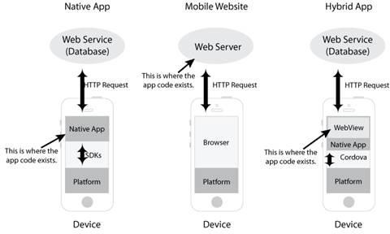

Рисунок 1.3 - Нативні додатки, веб-додатки та гібридні додатки

Веб-додатки. Найпопулярніший тип додатків. Сучасні мобільні пристрої надають користувачеві, який працює в мережі Інтернет, такі ж можливості, що й стаціонарні комп’ютери. Обумовлено це підтримкою HTML 5. Окрім того, додатки для мобільних пристроїв це ідеальний варіант для швидкого старту з невеликими вкладеннями і відмінною функціональністю. Мобільні сайти – це рішення для всіх без винятку платформ. Мобільні веб-додатки не потрібно завантажувати з традиційних магазинів додатків, таких як Apple App Store або Android Market, для перегляду потрібен лише браузер.
Переваги: 1) працює на будь-якому Android або iPhone пристрої. 2) не потрібно встановлювати додаток. 3) код веб додатку можна використати для створення повноцінного сайту.

Недоліки: 1) Обмежений доступ до апаратного забезпечення пристрою. 2) необхідне постійне з’єднання з мережею. 3) Обмежене зберігання даних.
Гібридне ПЗ. Цей тип розробки мобільних додатків є відносно новим. Надає можливість доступу до всього функціоналу мобільних пристроїв, при цьому для їх створення використовуються фреймворки, HTML, Java, CSS. Це нативне ПЗ з інтегрованою мовою розмітки. Такі додатки – чудове рішення для тих, хто бажає використовувати всі переваги нативних додатків в поєднанні з останніми розробками в веб-технологіях. Прикладом гібридного програмного забезпечення може служити Facebook, що завантажується з магазину ПЗ, але потребує підключення до Інтернету.
Переваги: 1) вихідний код можна використовувати для створення додатків для інших платформ. 2) додаток має доступ до всіх функцій пристрою, які доступні для нативного додатка.
Недоліки: 1) Доступ до деяких нативних API-інтерфейсів може бути недоступний. 2) Немає власного елемента керування користувачами. 3) Досить складне відлагодження додатку.
Нативне ПЗ. Найдосконаліший вид додатків. У той же самий час, дозволяє скористатися всіма можливостями операційної системи. Це найбільш функціональний і продуктивний вид мобільних додатків.
Переваги: 1) використовує нативне API безпосередньо у додатку, це забезпечує повний зв'язок із платформою. 2) Додатки можуть бути відлагоджені для найкращої швидкодії. 3) Є можливість роботи додатку без підключення до мережі.
Недоліки: 1) Дорожче створювати і підтримувати. 2) вузька / обмежена аудиторія.
Розробка мобільних додатків складається з повного циклу, який включає в себе шість основних етапів:
- Розробка макета мобільного додатку
- Створення прототипу і проектування структури UI / UX
- Дизайн мобільних додатків
- Програмна розробка

- Тестування
- Розміщення мобільного додатку
Існує декілька інструментів для емуляції андроїд на комп'ютері. Всі вони відрізняються способом, швидкістю, якістю роботи, і глибиною емуляції. Найпопулярніші емулятори:
- емулятор який поставляється разом з SDK, AVD (android virtual device)
- Genymotion
- Bluestacks
Взагалі емулятори застосовуються для розробки і тестування додатків. Так набагато зручніше та безпечніше ніж використовувати свій смартфон. Смартфон для тестування використовують на останніх етапах розробки, тоді коли все перевірено та налагоджено на віртуальній машині.
Емулятор у складі SDK
Емулятор імітує будову Android-пристрою і відображає його на комп'ютері. Це дозволяє створювати прототипи, розробляти і тестувати додатки для Android без використання апаратного пристрою. Емулятор підтримує Android телефон, планшет, Android Wear і Android TV.[10] Емулятор поставляється разом з попередньо визначеними типами пристроїв, так що можна швидко почати працювати. В останній версії були усунуті головні недоліки пов’язані зі швидкодією. Дозволяє імітувати властивості акумулятора пристрою, щоб дізнатись, як додаток буде працювати у різних умовах. Обрати рівень заряду, можна у налаштуваннях. Також можна імітувати різні умови мережі. Налаштовується швидкість мережі для різних мережевих протоколів або ж можна вказати режим «Full», який передає дані зі швидкістю, яку дозволяє комп'ютер. Більш того є можливість вказати стан голосової мережі, наприклад, роумінг. Ще існує дуже корисна функція моделювання вхідних телефонних дзвінків та повідомлень.
Переваги
- Кросплатформене рішення
- Входить до складу SDK, не потрібні сторонні програми
- Конфігурується (розмір пам'яті, підключення камери і т.д)

- Доступ по telnet для налаштування параметрів мережі, батареї і т.д.
- Оновлюється відразу після виходу нової версії Android
- Швидко працює
- Android 8.1 (API level 27)
- Емуляція роботи інтернету через GPRS, Edge, 3G або 4G.
- Емуляція роботи GPS
- Зберігає знімок роботи системи у будь-який час Недоліки
- Немає емуляції Bluetooth, OTG, навушників
- Відсутня емуляція NFC
- Відсутня емуляція вставки і вилучення SD card
Genymotion – можливо найшвидший і кращий стороній емулятор андроїд на ПК для ОС Android, який ідеально підходить для тестування додатків. Проект Genymotion представляє собою продовження старого проекту AndroidVM. Мета продукту – замінити емулятор Android від Google не тільки для розробників Android, але і людям, які демонструють додатки Android [11]. Genymotion доступний для платформ Linux, Windows і Mac OS X і вимагає для роботи програму VirtualBox.
Переваги
  - Кросплатформене рішення.
  - Емулює більше ніж 3000 різних конфігурацій Android пристроїв.
  - Швидке завантаження і запуск попередньо налаштованих образів Android.
  - Багато додаткових функцій (контроль заряду, акселерометра, API для тестів і т.п.).
  - Загальний буфер обміну віртуального пристрою і ПК.
  - Плагін для Android Studio, легкий доступ через adb.
  - Можливість редагування кількості процесорів (CPU) і кількості оперативної пам'яті (RAM) у налаштуваннях віртуального пристрою.
  - Емуляція роботи інтернету через GPRS, Edge, 3G або 4G.

  - Емулюється з'єднання WiFi.
  - Апаратне прискорення з OpenGL, режим повноекранного перегляду. Недоліки
  - Платний для компаній, і це головний мінус
  - Досить довгий вихід актуальних версій Android
  - Немає локалізації

Bluestacks позиціонується як плеєр додатків для Windows, Mac і TV. Вміє запускати додатки, має доступ до маркету. Незручний для розробки. Але для кінцевого тестування додатків не погана віртуальна машина [12].
Переваги
  - кросплатформене рішення (тільки Mac і Windows)
  - швидкий
  - безкоштовний
  - інстальований Google play
  - у бета версії підтримка Android N (7.x) Недоліки
  - незручно ставити додатки
  - не актуальна версія андроїд 4.4.4
  - не має під linux
  - немає емуляції Bluetooth, камери
  - відсутній дебаг-режим
  - багато реклами

  - Шаблони проектування для розробки під Android

Шаблони проектування - це перевірені і готові до використання рішення до проблем які часто виникають в повсякденному програмуванні. Шаблон проектування, що підходить під завдання, реалізується в кожному конкретному випадку. Крім того, він не залежить від мови програмування. Хороший шаблон

легко реалізується в більшості, якщо не у всіх мовах, в залежності від внутрішніх засобів мови. Правильно застосований шаблон допоможе вирішити задачу легко, швидко і просто. Шаблон проектування, по своїй суті, це продумане рішення того чи іншого завдання[13]. Шаблони відрізняються за рівнем складності, деталізації і охопленням системи для якої проектуються.
Низькорівневі і прості патерни – ідіоми. Вони не дуже універсальні, так як застосовуються тільки в рамках однієї мови програмування.
Універсальні – архітектурні патерни, які можна реалізувати практично на будь-якій мові. Вони потрібні для проектування всієї програми, а не окремих її елементів.
Існує три типи шаблонів:
- структурні;
- породжуючі;
- поведінкові.
Структурні шаблони визначають відносини між класами і об'єктами, дозволяючи їм працювати спільно.
Породжуючі шаблони надають механізми ініціалізації, дозволяючи створювати об'єкти зручним способом.
Поведінкові шаблони використовуються для того, щоб спростити взаємодію між сутностями.
Model-View-Controller (MVC) — архітектурний шаблон, який використовується під час проектування та розробки програмного забезпечення. Цей шаблон передбачає поділ системи на три взаємопов'язані частини: модель даних, вигляд (інтерфейс користувача) та модуль керування. Застосовується для відокремлення даних (моделі) від інтерфейсу користувача (вигляду) так, щоб зміни інтерфейсу користувача мінімально впливали на роботу з даними, а зміни в моделі даних могли здійснюватися без змін інтерфейсу користувача. Мета шаблону — гнучкий дизайн програмного забезпечення, який повинен полегшувати подальші зміни чи розширення програм, а також надавати можливість повторного використання окремих компонентів програми. Крім того

використання цього шаблону у великих системах сприяє впорядкованості їхньої структури і робить їх більш зрозумілими за рахунок зменшення складності.
У рамках архітектурного шаблону модель–вигляд–контролер (MVC) програма поділяється на три окремі, але взаємопов'язані частини з розподілом функцій між компонентами. Модель (Model) відповідає за зберігання даних і забезпечення інтерфейсу до них. Вигляд (View) відповідальний за представлення цих даних користувачеві. Контролер (Controller) керує компонентами, отримує сигнали у вигляді реакції на дії користувача (зміна положення курсора миші, натискання кнопки, ввід даних в текстове поле) і передає дані у модель.
Модель є центральним компонентом шаблону MVC і відображає поведінку застосунку, незалежну від інтерфейсу користувача. Модель стосується прямого керування даними, логікою та правилами застосунку.
Вигляд може являти собою будь-яке представлення інформації, одержуване на виході, наприклад графік чи діаграму. Одночасно можуть співіснувати кілька виглядів (представлень) однієї і тієї ж інформації, наприклад гістограма для керівництва компанії й таблиці для бухгалтерії.
Контролер одержує вхідні дані й перетворює їх на команди для моделі чи вигляду.
Модель інкапсулює ядро даних і основний функціонал їхньої обробки і не залежить від процесу вводу чи виводу даних.
Вигляд може мати декілька взаємопов'язаних областей, наприклад різні таблиці і поля форм, в яких відображаються дані.
У функції контролера входить відстеження визначених подій, що виникають в результаті дій користувача. Контролер дозволяє структурувати код шляхом групування пов'язаних дій в окремий клас. Наприклад у типовому MVC- проекті може бути користувацький контролер, що містить групу методів, пов'язаних з управлінням обліковим записом користувача, таких як реєстрація, авторизація, редагування профілю та зміна пароля.
Зареєстровані події транслюються в різні запити, що спрямовуються компонентам моделі або об'єктам, відповідальним за відображення даних. Відокремлення моделі від вигляду даних дозволяє незалежно використовувати

різні компоненти для відображення інформації (Рис. 4.). Таким чином, якщо користувач через контролер внесе зміни до моделі даних, то інформація, подана одним або декількома візуальними компонентами, буде автоматично відкоригована відповідно до змін, що відбулися.

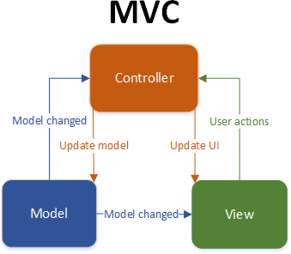
Рисунок 1.4 - Діаграма взаємодії між компонентами шаблону Реалізація:
Контролер перехоплює події ззовні і відповідно до закладеної в нього логіки, реагує на цю подію змінюючи модель, за допомогою виклику відповідного методу. Після зміни Model оповіщує про те що вона змінилася, і всі підписані на цю подію View, отримавши сповіщення, звертаються до Моделі за оновленими даними, після чого їх і відображають[14].
Model-View-Presenter (MVP) — шаблон проектування, похідний від MVC, що відділяє візуальне відображення та поведінку обробки подій у різні класи, а саме: View та Presenter, розроблений для побудови інтерфейсу користувача. MVP використовується для полегшення автоматичного модульного тестування і поліпшення поділу логіки і відображення.
Елемент View відповідає за показ користувацьких даних і перехоплення дій користувача. Перехоплені події view посилає Presenter.

Presenter обробляє дії користувача в UI, враховує зміни даних в Model і посилає цю інформацію View. Presenter – це елемент, який містить всю бізнес- логіку роботи з користувацьким інтерфейсом.
Model містить в собі моделі з предметної області, які відображають знання і дані предметної області додатку. Model посилає інформацію про зміну даних Presenter і приймає повідомлення від Presenter.
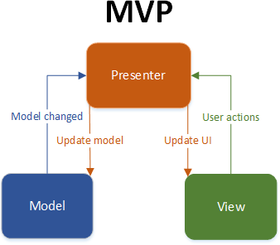
Патерн MVP знайшов куди більше застосування в Android ніж MVC. MVP має кілька основних відмінностей від MVC (Рис. 5.). По-перше, Presenter управляє тільки однієї View і взаємодіє з нею через спеціальний інтерфейс. По- друге, View управляється тільки за допомогою Presenter-а, а не відстежує зміну Model. Presenter отримує всі дані з Model, обробляє їх відповідно до необхідної логікою і управляє View.

Рисунок 1.5 - Діаграма взаємодії між компонентами шаблону Реалізація:
Кожне представлення має реалізовувати відповідний інтерфейс. Інтерфейс подання визначає набір функцій і подій, необхідних для взаємодії з користувачем (наприклад, IView.ShowErrorMessage (string msg)). Presenter повинен мати посилання на реалізацію відповідного інтерфейсу, яку зазвичай передають в конструкторі.

Логіка уявлення повинна мати посилання на екземпляр presenter. Всі події представлення передаються для обробки в presenter і практично ніколи не обробляються логікою представлення.
Model-View-ViewModel (MVVM) — це шаблон проектування, що застосовується під час проектування архітектури застосунків (додатків). MVVM полегшує відокремлення розробки графічного інтерфейсу від розробки бізнес логіки (бек-енд логіки), відомої як модель (можна також сказати, що це відокремлення представлення від моделі). Модель представлення є частиною, яка відповідає за перетворення даних для їх подальшої підтримки і використання. З цієї точки зору, модель представлення більше схожа на модель, ніж на представлення і оброблює більшість, якщо не всю, логіку відображення даних. Модель представлення може також реалізовувати патерн медіатор, організовуючи доступ до бек-енд логіки навколо множини правил використання, які підтримуються представленням. MVVM використовується для відокремлення моделі та її відображення. Необхідністю цього є надання можливості змінювати їх незалежно одну від одної. MVVM зручно використовувати замість класичного MVC та йому подібних у тих випадках, коли на платформі, де ведеться розробка, присутнє «зв'язування даних» (data binding).
Шаблон MVVM ділиться на три частини (Рис. 6.):
Модель (Model), як і в класичному шаблоні MVC, Модель являє собою фундаментальні дані, що необхідні для роботи застосунку.
Вид/(Вигляд) (View) як і в класичному шаблоні MVC, Вигляд — це графічний інтерфейс, тобто вікно, кнопки тощо.
Модель вигляду (ViewModel) з одного боку є абстракцією Вигляду, а з іншого надає обгортку даних з Моделі, які мають зв'язуватись. Тобто вона містить Модель, яка перетворена до Вигляду, а також містить у собі команди, якими може скористатися Вигляд для впливу на Модель. Фактично ViewModel призначена для того, щоб
- Здійснювати зв'язок між моделлю та виглядом
- Відслідковувати зміни в даних, що зроблені користувачем
- Відпрацьовувати логіку роботи View (механізм команд)

Переваги використання такого методу:
Гнучкість розробки. Цей підхід підвищує зручність роботи в команді, тому що поки один член команди працює над компонуванням і стилізацією екрану – інший, в цей час, описує логіку отримання даних і їх обробки.
Тестування. Така структура спрощує написання тестів і процес створення об'єктів. Також, в більшості випадків відпадає потреба в автоматизованому UI- тестуванні, тому що можна обернути unit-тестами сам ViewModel.
Розмежування логіки. За рахунок більшого розмежування код стає більш гнучким і простим у підтримці, а також покращується його читабельності. Кожен модуль відповідає за свою конкретну функцію і тільки[15].

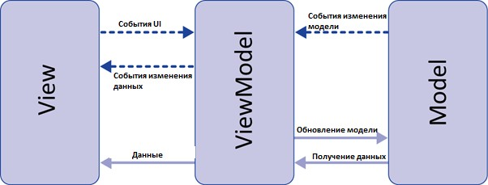
Рисунок 1.6 - Діаграма взаємодії між компонентами шаблону Реалізація:
При використанні цього патерну, View не реалізує відповідний інтерфейс (IView).
View повинно мати посилання на джерело даних (DataContex), яким в даному випадку є ViewModel. Елементи уявлення пов'язані (Bind) з відповідними властивостями і подіями ViewModel. У свою чергу, ViewModel реалізує спеціальний інтерфейс, який використовується для автоматичного оновлення елементів View[16].
Singleton – це породжуючий патерн, який гарантує існування тільки одного об'єкта певного класу, а також дозволяє дістатися до цього об'єкта з будь-якого

місця програми. Іноді доцільно мати рівно один екземпляр класу: OkHttpClient, Retrofit, Gson, SharedPreferences. Ці типи об'єктів, відомі як Singleton, доступні різним об'єктам у всій системі програмного забезпечення та, вимагають глобальної точки доступу. Singleton має такі ж переваги і недоліки, що і глобальні змінні. Його неймовірно зручно використовувати, але він порушує модульність вашого коду. Для реалізації Singleton (Рис. 7.) потрібно створити закритий конструктор і відкритий статичний член, який і дозволяє отримати доступ до єдиного екземпляру класу.

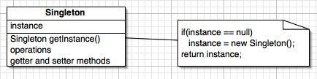

Рисунок 1.7 - Singleton діаграма класу

public class Single {

public static final Single INSTANCE = new Single(); private Single(){}
public void someMethod() { Log.i("Log", "I am someMethod");
}
}
Закритий конструктор викликається один раз для ініціалізації поля
INSTANCE. Відкритих конструкторів у класу немає, тому після ініціалізації класу буде існувати тільки один екземпляр Single.
Існує інший варіант, коли замість відкритого статичного поля створюється відкритий статичний метод, а поле стає закритим.
public class Single {

private static final Single INSTANCE = new Single(); private Single(){}
public void someMethod() { Log.i("Log", "I am a someMethod");
}

public static Single getInstance(){ return INSTANCE;
}
}
Другий спосіб зручний тим, що можна пізніше відмовитися від Singleton, і
не доведеться сильно переписувати код[17].

2 ОСОБЛИВОСТІ ТЕХНОЛОГІЙ РОЗРОБКИ ДОДАТКІВ

Технології розробки Android-додатків досить сильно відрізняються одна від одної. Існують нативні технології, в даному випадку мови Java та Kotlin. А також є спеціальні фреймворки які запускють js та html у контейнері WebView.

  - Розробка мовою Java

Java — об'єктно-орієнтована мова програмування, випущена компанією Sun Microsystems у 1995 році як основний компонент платформи Java. Зараз мовою займається компанія Oracle, яка придбала Sun Microsystems у 2009 році. Синтаксис мови багато в чому схожий на C та C++. У офіційній реалізації Java- програми компілюються у байт-код, який при виконанні інтерпретується віртуальною машиною для конкретної платформи. Взагалі java-програма (клас) це бібліотека статичних методів або визначення типу даних[18].
Oracle надає компілятор Java та віртуальну машину Java, які задовольняють специфікації Java Community Process, під ліцензією GNU General Public License. Мова значно запозичила синтаксис із C і C++. Зокрема, взято за основу об'єктну модель С++, проте її модифіковано. Усунуто можливість появи деяких конфліктних ситуацій, що могли виникнути через помилки програміста та полегшено сам процес розробки об'єктно-орієнтованих програм. Ряд дій, які в С/C++ повинні здійснювати програмісти, доручено віртуальній машині. Передусім Java розроблялась як платформо-незалежна мова, тому вона має менше низькорівневих можливостей для роботи з апаратним забезпеченням. За необхідності таких дій java дозволяє викликати підпрограми, написані іншими
мовами програмування.
Програми, написані мовою Java і потім відкомпільовані, будуть запускатися на Java-Платформі. Платформа Java має дві основних частини:
Java Virtual Machine (віртуальна Java-Машина); Java API (прикладний програмний інтерфейс Java).

У сукупності, ці частини забезпечують оперативні засоби керування роботою програми для кінцевого користувача при установці інтернет-додатків.
The Java Base Platform - «мінімальна» Java платформа, створена для запуску Java-Аплетів і додатків, що розробники можуть без проблем встановити й використовувати. Дана платформа призначається для мережевих, настільних комп'ютерів і робочих станцій. Платформа містить у собі ту ж віртуальну машину, що описувалася вище й при цьому має мінімальний комплект API, необхідним для запуску основних аплетів і додатків. Згаданий мінімальний комплект відомий, як Java Applet API або Java Base API. Розробники, які пишуть для цього комплекту можуть бути впевнені в тому, що програма запуститься скрізь без необхідності в підключенні додаткових бібліотек класів.
Деякі ліцензіати платформи Java уклали контракти про включення приватних реалізацій Java Base API в Java - платформі. В міру розробки бібліотек класів, Java Base Platform розростаються й нові класи регулярно мігрують у встановлену на кожну ліцензійну операційну систему Java Base Platform.
Інший набір API, що називається Standard Extension API, визначений JavaSoft у партнерстві з провідними промисловими компаніями створений для розширення основних функціональних можливостей. Найближчим часом планується мігрувати деяку підмножину Standard Extension API в Java Base Platform.
Embedded Java Platform була розроблена для споживача, що використовує прилади з малими ресурсами й з більш спеціалізованою функціональністю, ніж мережевий комп'ютер. Наприклад, принтери, ксерокси, мобільні телефони й ін. Подібна апаратура може мати деякі специфічні властивості, а саме невеликий обсяг пам'яті, відсутність дисплея або неможливість зв'язку по мережі.
Мова Java, дає програмістам можливість користуватися трьома різними способами програмування, використовуючи при цьому тільки одну мову. Подібно символічній мові програмування Smalltalk, мова Java об'єктно- орієнтована, має здатність динамічного зв'язування й реалізує ієрархічну структуру класів з одинарним спадкуванням.

Для числових операцій, мова Java має незалежні від платформи типи даних, перевірку границь масиву, і чітко - певну ІІЕРА (Інститут інженерів по електротехніці й радіоелектроніці) арифметику. Ці здатності становлять гарну основу для запису стійких числових алгоритмів, що дають повторювані результати. Відносно системного програмування, виразів, інструкцій, і операторів мова Java у більшості випадків нічим не відрізняється від мови C. Мова Java сприяє «перехопленню» дефектів програми на стадії розробки, поки програмний продукт ще не випущений на ринок. Це здійснюється шляхом строгої типізації даних, автоматичного збору сміття й перевірки границь масиву, неможливістю автоматичного приведення типів і відсутністю посилальних типів (покажчиків). Всі перераховані факти виявляють собою обережності, які допомагають програмістові зменшити час на розробку, що дуже важливо в епоху Інтернету, коли часу на реалізацію й випуск працездатного програмного забезпечення дуже мало.
У створенні мови програмування Java було чотири початкові цілі:
- Синтаксис мови повинен бути «простим, об'єктно-орієнтовним та звичним».
- Реалізація має бути «безвідмовною та безпечною», а також
«високопродуктивною».
- Повинна зберегтися «незалежність від архітектури та портативність».
- Мова має бути «динамічною, інтерпретованою та підтримувати мультиопрацювання».
Сфера застосування JAVA являє собою наступну картину:
- Створення десктопів і аплетів. Даний продукт створюється на замовлення.
- Створення мобільних додатків. Окремий світ програмування у всесвіті JAVA.
- Різні серверні додатки, які в основному орієнтовані на роботу з мережею.

Основні особливості:

- Проста
- Об'єктно-орієнтована
- Розподілена
- Стійка
- Безпечна
- Незалежна від структури системи
- Мобільна
- Високо ефективна
- Багатопотокова
- Динамічна Переваги мови Java
- Одна з основних переваг мови Java - незалежність від платформи, на якій виконуються програми: один і той же код можна запускати під управлінням операційних систем Windows, Solaris, Linux, Machintosh та ін. Це дійсно необхідно, коли програми завантажуються через Інтернет для подальшого виконання під управлінням різних операційних систем.
- Синтаксис мови Java схожий на синтаксис мови C++, і програмістам, що знають мови С і C++, його вивчення не складає труднощів.
- Java - повністю об'єктно-орієнтована мова, навіть більшою мірою, ніж C++. Всі сутності в мові Java є об'єктами, за винятком небагатьох основних типів (primitive types), наприклад чисел. (За допомогою Об'єктно-орієнтованого програмування легко розробляти складні проекти.)
- Висока надійність. Творці забезпечили мову Java засобами, що дозволяють виключити саму можливість створювати програми, в яких були б приховані найбільш поширені помилки. Для цього в мові Java зроблено наступне: виключена можливість явного виділення і звільнення пам'яті. Пам'ять у мові Java звільняється автоматично за допомогою механізму збірки сміття. Програміст гарантований від помилок, пов'язаних з неправильним використанням пам'яті. Введені істинні масиви і заборонена арифметика

покажчиків. Тепер програмісти в принципі не можуть стерти дані з пам'яті внаслідок неправильного використання покажчиків. Виключена можливість переплутати оператор присвоювання з оператором порівняння на рівність. Тепер не можна навіть скомпілювати вираз:
if (ntries = 3). . . (програмісти мови Visual Basic можуть взагалі не помітити тут жодної проблеми, оскільки ця помилка - джерело більшості непорозумінь в мовах С і C++).
Java – найпопулярніша мова для розробників Android-додатків [19]. Середовище виконання Android використовує свою власну віртуальну машину, Dalvik. Це не звичайна віртуальна машина Java, до якої звикла більшість розробників. Dalvik підтримує більшість функцій мови програмування Java – але не всі. Можна розглянути такі розширені функції, як робота в мережі і доступ до бази даних.
Android у мережі. В Java–програмуванні виклик мережевих функцій робиться легко. Знайомий пакет java.net містить для цього кілька класів. Більшість з цих класів присутня і в Android, і як в будь-якому іншому Java- додатку, можна використовувати такі класи, як java.net.URL і java.net.URLConnection. Однак в Android є ще бібліотека Apache HttpClient. Це один з кращих способів використовувати мережеві операції на платформі Android. Навіть при використанні звичайних класів Java реалізація Android все одно буде звертатися до HttpClient.
Зв'язок з базою даних Android. Одна надзвичайно корисна функція Android
– наявність локальної реляційної бази даних. Звичайно, дані можна зберігати і в локальних файлах, але краще робити це за допомогою реляційної системи управління базами даних (СКБД). Android дозволяє працювати з популярною базою даних SQLite, яка оптимізована для вбудованих систем, подібних Android. Вона використовується багатьма важливими Android–додатками. Наприклад, адресна книга користувача зберігається в базі даних SQLite. До Android входять пакети java.sql і javax.sql, які складають основну частину API JDBC. Однак вони безсилі, коли мова йде про роботу з локальними базами даних Android. Замість

них потрібно брати пакети android.database і android.database.sqlite. Android підтримує лише деяку підмножину багатьох API-інтерфейсів середовища Java, він безумовно не поступається їй в плані можливостей. У деяких випадках, таких, як робота у мережі, він повністю реалізує знайомі API, але також надає кілька зручних способів роботи. У випадку доступу до бази даних Android пропонує зовсім інший спосіб, але з використанням багатьох знайомих ідей. Ці відмінності між стандартною технологією Java і Android-Java не випадкові: вони утворюють фундаментальні конструктивні блоки Android-розробки.
Мова Java має вбудовану підтримку багатопотоковості, зі строгим визначенням способів синхронізації для критичних ділянок коду з різних потоків, що дозволяє запобігти появі ряду проблем: при розрахунку часу, конкуренції між потоками й ін. В умовах росту потреб у багатопотоковості при обробці даних і в зменшенні витрат ресурсів процесора, мова Java була створена з урахуванням цих вимог сучасності, де ми маємо справу з новим поколінням
«конкуруючих» між собою при паралельній роботі додатків і сервісів.
Механізми обробки виняткових ситуацій і потоків інтегровані з мовою і її системою типів (тобто передбачені на рівні мови). Крім того, мова реалізує динамічне зв'язування підкласів з методами, що скасовують або додають функціональні можливості, під час виконання. В інших середовищах подібні можливості були «заховані» і ускладнювали системні сервіси. Замість таких властивостей у мові, ми одержуємо простоту й безліч переваг, у числі яких можливість зробити мову платформо незалежною.

  - Розробка мовою Kotlin

Kotlin – це статично типізована мова програмування, яка працює на віртуальній машині Java, а також може бути скомпільована до вихідного коду JavaScript або використовувати інфраструктуру компілятора Low Level Virtual Machine. Синтаксис мови несумісний з Java, Kotlin призначений для взаємодії з кодом Java і залежить від коду Java від існуючої бібліотеки класів Java,

наприклад, у рамках колекції. Розробники поставили за мету створити мову, яка буде більш лаконічна і безпечна, ніж Java, а також простіша, ніж Scala. Результатом спрощення у порівнянні зі Scala, стала швидка компіляція та краща підтримка мови в IDE. Мова почала набирати популярність після того, як на конференції JavaOne 2015 Hans Dockter, CEO of Gradle, заявив, що Kotlin отримує офіційну підтримку для написання Gradle білд-скриптів. Пік популярності мови припав на травень 2017 року, коли на конференції Google I / O, було оголошено про те, що Kotlin поряд з Java стає офіційною мовою розробки під платформу Android.
Мова Kotlin офіційно підтримується середовищем Android Studio 3.0 з жовтня 2017 року, і безпосередньо входить до пакету IDE як альтернатива стандартному компілятору Java. Позиціонується розробниками як об'єктно орієнтована мова промислового рівня, а також як мова, яка зможе замінити Java. При цьому мова повністю сумісна з Java, що дозволяє розробникам поступово перейти з Java на Kotlin. Зокрема, в Android мова вбудовується за допомогою Gradle, що дозволяє для існуючого Android-додатка впроваджувати нові функції на Kotlin без переписування додатку повністю. Синтаксис мови схожий на Pascal, TypeScript, Haxe, PL / SQL, F #, Go і Scala, C ++, Java, C # і D. При оголошенні змінних і параметрів типи даних вказуються після назви (роздільник – двокрапка). Крапка з комою як роздільник операторів необов'язкова, як в Scala і Groovy; в більшості випадків переходу на новий рядок досить, щоб компілятор зрозумів, що вираз закінчився. Крім об'єктно-орієнтованого підходу, Kotlin також підтримує процедурний стиль з використанням функцій. Як і в мовах C / C ++ / D, точка входу в програму – функція «main», яка приймає масив параметрів командного рядка. Програми на Kotlin також підтримують Perl- і Unix / Linux shell-стиль інтерполяції рядків. Kotlin також підтримує вивід типів.
Автори мови визнають, що не намагалися придумати щось кардинально нове. Мова спеціально розроблялася максимально прагматичною і зручнною у використанні для розробників. Невеликий список фіч, які є в Kotlin[20]:

String Templates – рядки можуть містити вирази шаблонів, тобто фрагменти коду, які оцінюються, і результати яких об'єднуються у рядок. Вираз шаблону починається зі знака долара ($) і складається з простого імені. Наприклад:
val s = "abc"
println("$s.length is ${s.length}") // надрукує у консоль "abc.length is 3"
Ranges – вирази діапазонів сформовані з rangesTo функцій, які мають форму оператора .. яка доповнюється за допомогою in та !in. Діапазон визначається для будь-якого порівняного типу, але для інтегральних примітивних типів він має оптимізовану реалізацію. Наприклад: if (i in 1..10) еквівалентно if(1 <= i && i <= 10). Інтегральні діапазони типів (IntRange, LongRange, CharRange) мають додаткову функцію: їх можна повторити. for (i in 1..4) print(i) надрукує "1234", або для виводу у зворотньому напрямку можна використати функцію downTo (), наприклад: for (i in 4 downTo 1) print(i) надрукує "4321".
Data Classes – програмісти часто створюють класи, основною метою яких є збереження даних, тобто модель. У такому класі деякі стандартні функції та функції часто механічно виводяться з даних. У Котліні це називається класом даних і позначається як дані: data class User(val name: String, val age: Int). Компілятор автоматично отримує наступні елементи з усіх властивостей, оголошених у основному конструкторі equals()/hashCode(), toString(), copy(), get(), set(). Щоб забезпечити послідовність та змістовну поведінку сформованого коду, класи даних повинні відповідати наступним вимогам: основний конструктор повинен мати принаймні один параметр; всі основні параметри конструктора повинні бути позначені як val або var; класи даних не можуть бути абстрактними, відкритими, запечатаними або внутрішніми. Можна зазначити, що компілятор використовує тільки властивості, визначені всередині основного конструктора для автоматично сформованих функцій. Щоб виключити властивість зі сформованих реалізацій, потрібно оголосити її всередині тіла класу як звичайну змінну.
Null Safety – мова типу Котліна спрямована на усунення небезпек нульових посилань(Null Pointer Exeption) з коду, також відома як помилка на мільйон доларів. Одним з найпоширеніших підводних каменів багатьох мов

програмування, включаючи Java, є те, що доступ до члена нульової посилання призведе до виняткового нульового посилання. У Java це буде еквівалентом NullPointerException скорочено NPE. Система типу Котліна має на меті усунути NullPointerException з нашого коду. Єдиними можливими причинами NPE можуть бути: явний виклик, throw NullPointerException(); використання !! оператора; взаємодія з Java кодом. У Котліні розрізняються посилання, які можуть містити нульові і не нульові посилання на змінну. Наприклад, змінна типу String не може мати Null. Щоб дозволити Null, ми можна оголосити змінну як нульовий рядок, наприклад String ?:. Якщо викликати метод length у оголошеного за допомогою Null рядка, компілятор повідомить про помилку.
Використання Kotlin для розробки на Android[21]. Імпорт статичних макетів
Kotlin дозволяє імпортувати всі посилання на представлення з макета за допомогою одного імпорту. Наприклад якщо в макеті є декілька елементів TextView, до них можна звернутися просто вказавши id, і попередньо імпортувавши макет, більше не потрібно створювати громіздкий код для пошуку View елементів на макету за допомогою findViewById().
Лямбда-вирази
Лямбда-вирази, введені у Java 8. Однак на Android все ще підтримується лише Java 7. Для використання лямбда потрібно підключати стороні бібліотеки такі як Retrolambda. На Kotlin додаткові бібліотеки не потрібні. Мова підтримує лямбда з коробки.
Функція with()
Функція with() корисна і поставляється зі стандартною бібліотекою Kotlin. Вона може бути використана для того щоб отримати доступ до багатьох властивостей об'єкта[22]. Наприклад:
with(helloWorldTextView) { text = "Hello World!" visibility = View.VISIBLE
}

Вона отримує об'єкт і функцію розширення як параметри. Кодовий блок – це лямбда-вираз для функції розширення об'єкта, заданого як перший параметр. Google описує цю мову як лаконічну і швидку, і що це відкриває більше можливостей з яким приємно працювати. Kotlin володіє підвищеною продуктивністю: програмний код на ньому виходить в середньому на 40% коротшим, ніж в інших мовах, а також Kotlin дозволяє не допускати деяких помилок у коді. Одним з визначальних факторів популярності Kotlin в Google стало те, що він сумісний з Java, який вже використовується при розробці
додатків для Android[23].
В даний момент, коли програміст починає створювати новій додаток в офіційному середовищі розробки Android Studio, він може одразу увімкнути плагін «підтримка Котліна». Так само можна конвертувати вже створені рядки коду в Java у мові Kotlin, вставляти блоки коду з Java у рядки коду на Kotlin. В майбутньому для мови буде розроблятися більше бібліотек і інструментів, більше навчальних матеріалів, простіше буде знайти рішення для можливих проблем. У Google також підкреслили, що їх надихає концепт мови Kotlin, за яким він завжди був і залишиться безкоштовним для розробників, тобто open source project. Це означає, що мова не прив'язана до якої-небудь окремої компанії, а вихідний код розповсюджується під вільною ліцензією. Kotlin – більш сучасна мова її легше розуміти, на ній легше писати, вона більш абстрагована, ніж Java і розроблена з прицілом на мобільні пристрої.

  - Розробка за допомогою React Native

React – бібліотека JavaScript для побудови користувацьких інтерфейсів. Ключовою концепцією React є компонент. Компонент – особлива частина користувацького інтерфейсу, наприклад, це поле введення. Компоненти в React є складними і багаторазовими. Компонент може складатися з інших компонентів і примітивів. У випадку веб-компоненту прикладом примітиву можуть бути елементи HTML, такі як div і span[24]. Розробники за допомогою React Native можуть використовувати JavaScript для написання нативних мобільних додатків

без необхідності змінювати мову і синтаксис. Розробник повинен тільки написати код на JavaScript і React Native зробить все інше. Головне кредо React Native
«навчитися один раз, писати скрізь». React Native підтримує розробку для таких ОС: Android, iOS[25].
React Native це спосіб побудови мобільних додатків за допомогою React та JavaScript. Замість проміжного примітиву, який є у вебі, React Native пропонує текстовий примітив. Якщо створювати додаток для Android, то буде створено власний TextView. Хоч додаток створюєnmcz за допомогою JavaScript, в результаті не отримуємо веб-додаток, який вбудований в оболонку мобільного пристрою. Результат роботи React Native – справжній нативний додаток для iOS або Android. У кожному додатку React Native запущено два потоки. Один з них є основним потоком, який також працює в кожному нативному додатку. Він обробляє відображення елементів інтерфейсу користувача та обробляє жести користувача. Інший специфічний для React Native. Його завданням є виконання JavaScript-коду на основній платформі JavaScript і використання платформи React для створення мосту між синтаксисом JavaScript та платформою хоста. Він також визначає структуру та функціональні можливості користувальницького інтерфейсу. Ці два потоки ніколи не спілкуються безпосередньо і ніколи не блокують один одного (Рис. 8.).
Між потоками є зв’язуючий компонент, який є ядром React Native. Він має три важливі характеристики.
Asynchronous. Забезпечує асинхронне спілкування між потоками. Це гарантує, що вони ніколи не заблокують один одного.
Batched. Передає повідомлення з одного потоку на інший оптимізованим способом.
Serializable. Ці два потоки ніколи не діляться або не працюють з тими самими даними. Замість цього вони обмінюються серіалізованими повідомленнями.

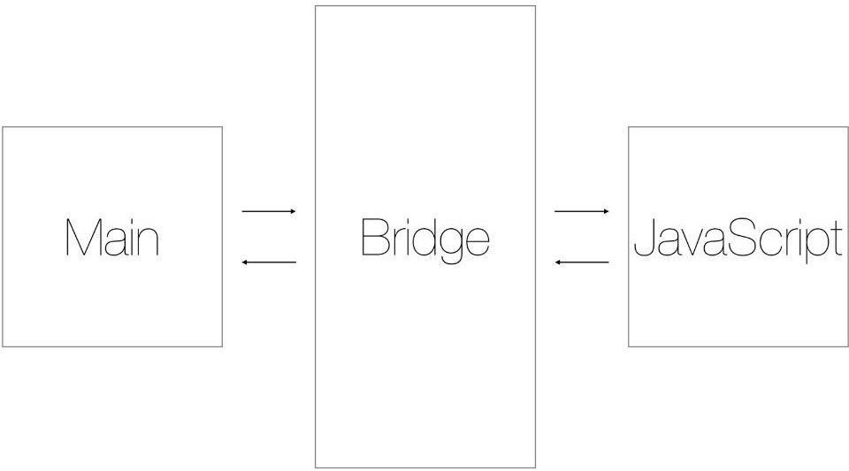

Рисунок 2.1 - Архітектура React Native.
React Native використовує нативне API[26], щоб заповнити прогалину між кодингом та рендерингом, що дозволяє розробникам писати на JavaScript і отримати вихідний код для різних операційних систем. Він також дозволяє отримати доступ до специфічних для платформи компонентів інтерфейсу.
Використання JSX[27]. У React Native, як і в React, пишуть view за допомогою JSX, об'єднуючи розмітку та JavaScript, який контролює його в одному файлі. Ідея поєднання розмітки, логіки управління та навіть стилізації на одній мові може бути заплутаною. Файли .js у проекті React Native насправді є файлами JSX.

2.4. Розробка за допомогою Cordova

Cordova, стара назва Phone Gap, це платформою для створення нативних мобільних додатків, що використовують HTML5, CSS та Java Script. Іншими словами, вона керує контейнером для запуску веб-додатка, написаного в HTML, CSS, JS. Зазвичай веб-додатки не можуть використовувати функціональні можливості пристрою, такі як камера, GPS, акселерометр, контакти тощо. Але Cordova має доступ до деяких API платформи на якій запущено додаток. Технічно користувальницький інтерфейс додатку на Cordova це WebView, який

займає повний екран і запускається у контейнері. Отже, це той самий WebView, який використовується нативними операційними системами (Рис. 9.). Це суто означає, що тільки кореневі контейнери змінюються відповідно до ОС, а внутрішні веб-сторінки залишаються незмінними. (Оскільки відображення веб- сторінок веб-переглядача відрізняється для кожної операційної системи). Додаток реалізується як веб-сторінка, за промовчанням для цього потрібен локальний файл index.html, який містить посилання на CSS, JavaScript, зображення, мультимедійні файли чи інші ресурси. Контейнер має дуже важливий файл – config.xml, який містить інформацію про додаток та вказує параметри, що впливають на те, як він працює, наприклад, чи відповідає він змінам орієнтації екрану[28].

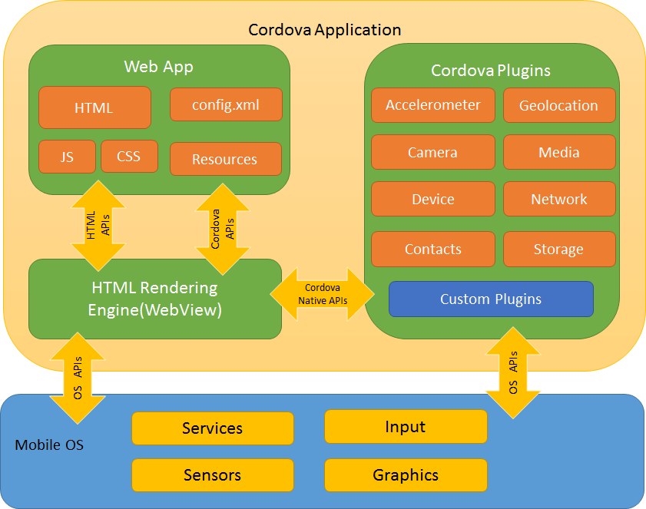

Рисунок 2.2 - Архітектура додатку на Cordova

Плагіни є невід'ємною частиною екосистеми Cordova. Вони забезпечують інтерфейс для Cordova та нативних компонентів які взаємодіють один з одним, а також слугують для прив'язки до стандартних API пристроя. Це дає змогу викликати власний код з JavaScript.
За замовчуванням Cordova надає тільки базові можливості браузера, які є на даному мобільному пристрої, але дозволяє розширювати набір функцій, доступних в браузері шляхом використання плагінів. Кожен плагін надає уніфікований інтерфейс, який можна використовувати з браузера на різних платформах. І якщо підтримувані функції CSS / JS відрізняються в кожному браузері від версії операційної системи або платформи, то функціонал Cordova намагається надавати уніфікований функціонал для всіх підтримуваних версій мобільних ОС[29]. Проект Apache Cordova підтримує набір плагінів під назвою Core Plugins. Ці основні плагіни забезпечують додаток доступом до API пристроя, таких як геолокація, камера, контакти тощо. Окрім основних плагінів, є кілька сторонніх плагінів, які надають додаткові прив'язки до функцій, які не обов'язково доступні на всіх платформах. Можна шукати модулі Cordova, використовуючи пошук плагінів або npm. Також є можливість створювати свої власні плагіни. При створенні проекту на Cordova, у нього немає жодних плагінів. Це нова поведінка за замовчуванням. Будь-які бажані плагіни, навіть основні плагіни, повинні бути обов’язково явно підключені. Плагіни написані в нативному коді. Це означає, що розробнику потрібно встановити SDK для різних платформ, лише тоді можна написати власний код для кожної з цих платформ. Надалі є можливіть викликати власний код через JavaScript API, щоб його можна було переглянути у WebView.
Cordova підтримує розробку для таких ОС: Amazon Fire OS, Android, BlackBerry 10, Firefox OS, iOS, Ubuntu, Windows Phone[30].
Cordova – це фреймворк для розробки мобільних додатків, який в першу чергу призначений для веб-розробників. Як і будь-яка інша технологія, Cordova має свої плюси і мінуси.
Плюси:

Легко навчитися. Якщо програміст веб-розробник, то Cordova має низький поріг входження[31]. Він можете легко застосувати свої вміння веб-розробника для створення додатку на Cordova. Все, що дійсно потрібно це лише ознайомитись з командним рядком, щоб встановити, налаштувати та працювати з Cordova.
Доступ до нативних функцій. З Cordova розробник має доступ до нативних API пристрою, таких як камера, контакти, геолокація, медіа, та багато інших.
Велика спільнота. Багато розробників використовують Cordova. Наприклад, на Stack Overflow існує близько 40000 питань, позначених Cordova. Це означає, що можна знайти відповіді на деякі запитання. Люди в громаді завжди готові допомогти, все, що потрібно зробити, це запитати.
Напишіть один раз, «Розгортайте скрізь». Cordova збирає додаток у файл пакета, який потрібний більшості магазинів програм. Це означає, що додатки, створені за допомогою Cordova, можуть бути легко розгорнуті в магазині додатків за вибором програміста. Якщо додаток націлено на Android, Cordova створює файл APK. Якщо на iOS, Cordova збирає до IPA.
Мінуси:
Погана документація. Важко знайти інформацію про дійсно конкретні речі, наприклад, які пакети потрібно встановити за допомогою Android SDK Manager. І коли починаєш щось шукати, результати показують інформацію, специфічну для різних версій Cordova. Це іноді заплутує, оскільки вони можуть мати іншу версію Cordova, і вони переглядають документацію для іншої версії Cordova.
Повільніша, ніж нативний додаток. Оскільки додатки, побудовані за допомогою Cordova, в основному є веб-додатками, що містяться у WebView, вони не працюють так само, як і їхні нативні аналоги. Це означає, що існує обмеження на те, які додатки можна створювати. Наприклад, додаток для редагування відео краще створювати нативно, оскільки він буде сильно покладатися на процесор і графічний процесор для виконання своєї роботи.
Помилки в плагінах. Не кожен плагін створюється однаковим для різних платформ. Є ті, які мають помилки або не працюють, як очікувалося.

Не кожен пристрій однаковий. Нативні функції доступні лише за допомогою використання плагінів. Cordova поставляє власне API, щоб плагіни могли використовуватися в WebView, але не кожен пристрій однаковий. Є примхи на кожному пристрої. Простіше кажучи, не кожен параметр, який можна встановити у плагіні, буде працювати на кожному пристрої.

3 ДОСЛІДЖЕННЯ ШВИДКОДІЇ ANDROID-ДОДАТКІВ

Виявлення, аналіз та специфікація вимог до розроблюваного додатку, проектування програмного та технічного забезпечення, є важливими складовими життєвого циклу кожного додатку. Документування вимог у технічному завданні дає можливість уникнути невиправданого перепроектування системи, а також усуває конфлікти між розробником та замовником.

  - Технічне завдання

Призначення додатків: додатки розроблені для тестування швидкодії, а також тестування використання системних ресурсів.
Мова інтерфейсу: англійська. Локалізація у додатку побудована таким чином, що мову інтерфейсу можна легко змінити додавши потрібний файл ресурсу String.
Можливості системи:
- Можливість перегляду інформації про пристрій та мережу.
- Реалізовано пошук користувача по GPS.
- Створено список для тестування швидкодії пристрою при великій кількості елементів.
- Можливість створювати та зберігати фото.
- Підтримка старих версій ОС Android, зокрема 5.0.
- Можливість обирати дату, час.
- Реалізовано роботу із внутрішньою базою даних контактів пристрою.
- Перемикання між екранами за допомогою зручного слайдеру.
- Зручний графічний інтерфейс, лаконічний дизайн.
Структура системи: для користувача розробити зручний інтерфейс для перегляду, швидкого вибору потрібної функції.
Етапи розробки Мови Java та Kotlin

- Розробка інтерфейсу додатку.
- Створення класів для кожного елементу інтерфейсу.
- Створення переходу між Activity та Fragment.
- Створення класу для отримання прав доступу.
- Розробка класу для використання вбудованої бази даних контактів.
- Створення класу та методів для отримання інформації про підключення до інтернет мережі.
- Розробка адаптеру для перемикання Fragments.
- Створення моделей та методів для збереження даних.
- Створення класів для забезпечення коректної роботи елементів RecyclerView.
- Підключення та налагодження сторонніх бібліотек. 11.Створення власних користувацьких діалогів.
12.Забезпечення стабільності роботи додатка. 13.Відлагодження та тестування додатку.
Вимоги до апаратного та програмного забезпечення смартфону: Мінімальна версія ОС Android 5.0 Lollipop.
Рекомендована версія ОС Android 7.0 Nougat. Оперативна пам’ять 512мб.
Місця на носії для встановлення 12мб.
Технологія Cordova
- Розробка інтерфейсу додатку.
- Створення html сторінки для кожного екрану.
- Створення переходів між сторінками.
- Підключення модулів для роботи з камерою, контактами, навігацією.
- Створення функцій для отримання інформації про підключення до інтернет мережі.
- Налагодження підключених сторонніх модулів.
- Забезпечення стабільності роботи додатка.
- Відлагодження та тестування додатку.
Вимоги до апаратного та програмного забезпечення смартфону:

Мінімальна версія ОС Android 5.1 Lollipop. Рекомендована версія ОС Android 7.0 Nougat. Оперативна пам’ять 1024мб.
Місця на носії для встановлення 10мб.
Технологія ReactNative
- Розробка інтерфейсу додатку.
- Підключення ReactNative модулів.
- Створення js сторінок.
- Налагодження навігації між сторінками.
- Налагодження підключених сторонніх модулів.
- Створення функцій для роботи з permissions.
- Створення функцій для роботи з GPS та отримання інформації про погоду з серверу.
- Забезпечення стабільності роботи додатка.
- Відлагодження та тестування додатку.
Вимоги до апаратного та програмного забезпечення смартфону: Мінімальна версія ОС Android 5.0 Lollipop.
Рекомендована версія ОС Android 7.0 Nougat. Оперативна пам’ять 512мб.
Місця на носії для встановлення 25мб.

  - Проект додатку та його структура

Можна виокремити наступні складові модулі:
    - модуль відображення змісту;
    - модуль зв’язку з базою даних контактів пристрою;
    - модуль роботи з google maps та геолокацією;
    - модуль для роботи з камерою;

Модуль відображення змісту представлений за допомогою ActivityMain, ActivityMap, ActivityTab, ActivitySplash, ActivityList. Цей модуль відображає все що бачить користувач на екрані пристрою.
Модуль зв’язку з базою даних контактів пристрою (Рис. 10.) представлений класом ContactUtils. Методи класу побудовано статично для швидкого доступу з будь якої точки додатку, а також для подальшого використання в інших додатках.

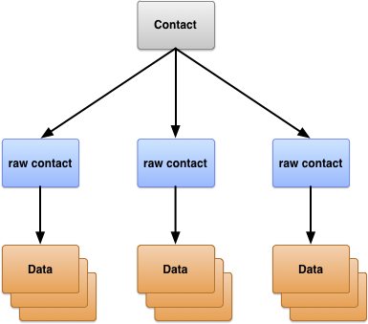

Рисунок 3.1 - Структура таблиці постачальника контактів

Модуль роботи з google maps та геолокацією представлений класом ActivityMap. Перед початком роботи з картою та геолокацією користувачу дається запит на використання геолокації[32]. Після отримання дозволу і переходу на мапу вмикається геолокація по всім можливим провайдерам геолокації (GPS, GLONASS, NETWORK).
Модуль для роботи з камерою представлений класом CameraFragment, а також бібліотекою fotoapparat[33]. Перед початком роботи з камерою користувачу дається запит на використання камери. Після підтвердження вмикається можливість користуватися камерою.

  - Особливості створення додатків Створення додатку мовою Java та Kotlin

Нативна розробка для Android має основну перевагу перед іншими способами створення додатку – максимальна продуктивність додатків під Android, написаних на Java. Нативна розробка дозволяє використовувати повний спектр можливостей пристрою: від доступу до камери до оптимізації внутрішньої пам'яті і завантаження процесору.
Інтерфейс додатку. За те, які елементи будуть розташовані на екрані, відповідають файли розмітки. Вони містять рядки з параметрами, в яких вказані константні або змінні значення. Дана мова розмітки виконана по специфікації XML. Таким чином формат оголошення параметра строго стандартизований. Розробка інтерфейсу додатку здійснювалась засобами Android Studio. Було створено п’ять Activity[34] файлів, для кожного завдання: екран привітання SplashActivity, головна сторінка MainActivity, список ListActivity (Рис. 11.), мапа для навігацї MapActivity та контейнер для фрагментів TabActivity який містить два фрагменти[35] CameraFragment, ContactsFragment.

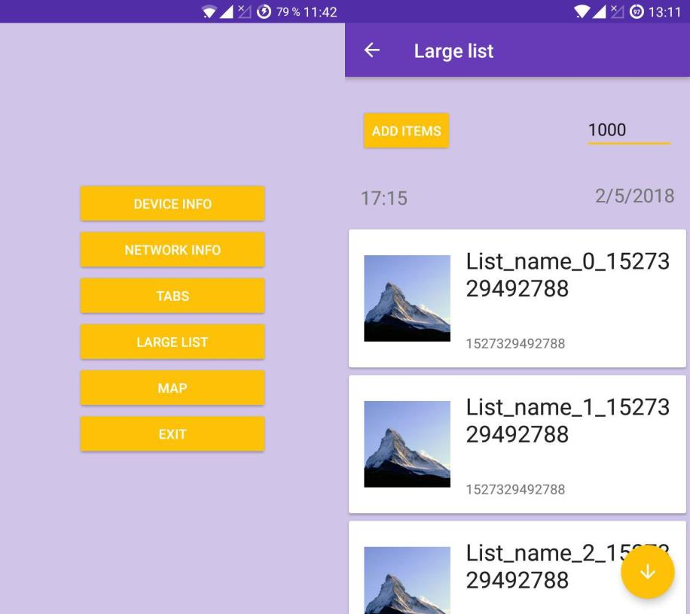

Ри

Рисунок 3.2 - MainActivity та ListActivity

На ListActivity та TabActivity розміщено Toolbar [36] – призначений для швидкого та зручного доступу користувача до часто використовуваних функцій. Для більш швидкого та зручного зв’язування макету екрану з java класом використовується офіційна бібліотека Data Binding Library[37]. Вона надає класи та методи для простого зв’язування компонентів інтерфейсу користувача у макетах та спостереження за змінами у джерелах даних за допомогою декларативного формату, а не програмного. Програмісту не потрібно турбуватися про оновлення інтерфейсу, коли зміниться основне джерело даних. Можна зробити свої змінні або їх властивості observable. Бібліотека дозволяє створювати observable об'єкти, поля або колекції. Observable надає можливість підписатися
на оповіщення про зміни всередині моделі або зміни інтерфейсу.
Використання зв'язування даних вимагає змін у файлах макету. Такі файли макетів починаються з кореневого тегу макета layout, за яким слідує елемент даних та елемент керування переглядом. Елементи даних описують дані, доступні для зв'язування. Цей елемент перегляду містить всю кореневу ієрархію, подібну до файлів макета, які не використовуються при прив'язуванні даних. Посилання на елементи даних або вирази в макеті записуються у властивості атрибута, використовуючи @ {} або @ = {}. Наприклад елемент списку зв’язаний з класом моделлю ContactGroup.
<?xml version="1.0" encoding="utf-8"?>
<layout xmlns:android="http://schemas.android.com/apk/res/android">
<data>
<variable
name="contact" type=".models.contact_models.ContactGroup" />
</data>
<RelativeLayout android:layout_width="match_parent" android:layout_height="wrap_content" android:background="@color/background" android:orientation="vertical" android:padding="6dp">

<TextView
android:layout_width="wrap_content" android:layout_height="wrap_content" android:layout_centerInParent="true" android:layout_gravity="center" android:gravity="center"

android:text="@{contact.name}" android:textColor="@color/card_text" android:textSize="20sp" />
</RelativeLayout>
</layout>

У роботі всі layout елементи використовуються разом з Data Binding. У самому простому випадку бібліотека дозволяє позбутися від нагромадження однакового коду такого вигляду:
setContentView(R.layout.activity_main);
TextView textViewName = (TextView) findViewById(R.id.text_view_name); EditText edit = (EditText) findViewById(R.id.edit_view_name);
Button btn = (Button) findViewById(R.id.btn_ name);
TextView textViewOccupation = (TextView) findViewById(R.id.text_view_occupation); textViewName.setText("text");
textViewOccupation.setText("Investor"); btn.setVivible(VISIBLE);
String str = edit.getText();

Kotlin:
setContentView(R.layout.activity_main);
val textViewName = findViewById(R.id.text_view_name) as TextView val edit = findViewById(R.id.edit_view_name) as EditText
val btn = findViewById(R.id.btn_, , name) as Button
val textViewOccupation = findViewById(R.id.text_view_occupation) as TextView textViewName.setText("text")
textViewOccupation.setText("Investor") btn.setVivible(VISIBLE)
val str = edit.getText()

Попередній приклад можна спростити за допомогою Data Binding так:
ActivityMainBinding binding = DataBindingUtil.setContentView(this, R.layout.activity_main); binding.textViewName.setText("text"); binding.textViewOccupation.setText("Investor");
binding.btn.setVivible(VISIBLE); String str = binding.edit.getText();
Kotlin:
var mBinding: ActivityMainBinding? = DataBindingUtil.setContentView(this, R.layout.activity_main) mBinding!!.textViewName.setText("text");

mBinding!!.textViewOccupation.setText("Investor"); mBinding!!.btn.setVivible(VISIBLE);
String str = mBinding!!.edit.getText();

Реалізація додатку. Додаток розроблявся у середовищі Android Studio. Вся логіка програми побудована на взаємодії різних класів один з одним (Рис. 12.). Можна виділити декілька основних класів: DataBindingComponent – автозгенерований клас для роботи з Data Binding, MapActivity – мапа яка використовує геолокоцію, а також показує поточну погоду у місці розташування користувача.

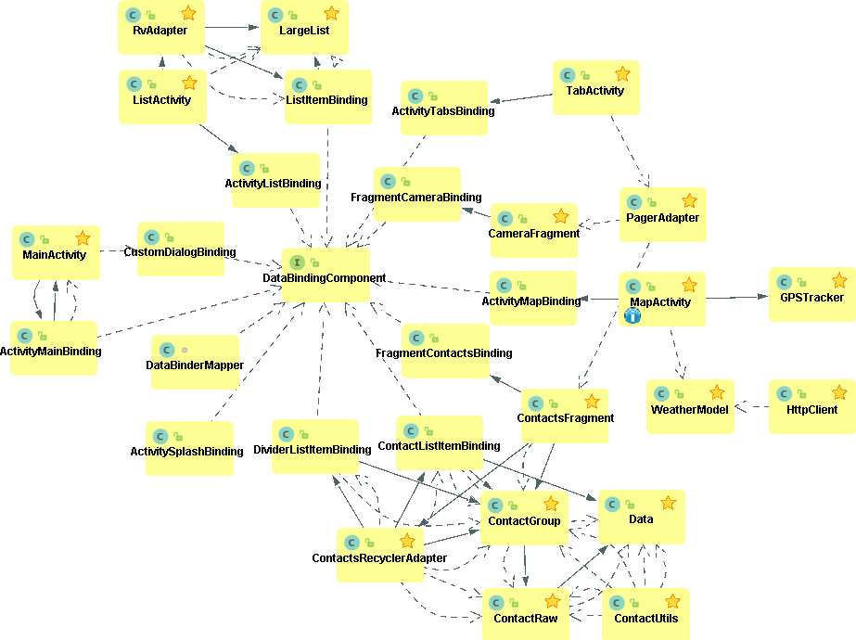

Рисунок 3.3 - Діаграма класів

TabActivity – контейнер для PagerAdapter, який дозволяє працювати з фрагментами (Рис. 13.). PagerAdapter ініціюється двома фрагментами та має

змогу перемикати їх за допомогою кліку в меню, або свайпом. CameraFragment – використовує для своєї роботи бібліотеку io.fotoapparat. Бібліотека забезпечує широку кастомізацію параметрів зйомки, вибір камери, енергозбереження.

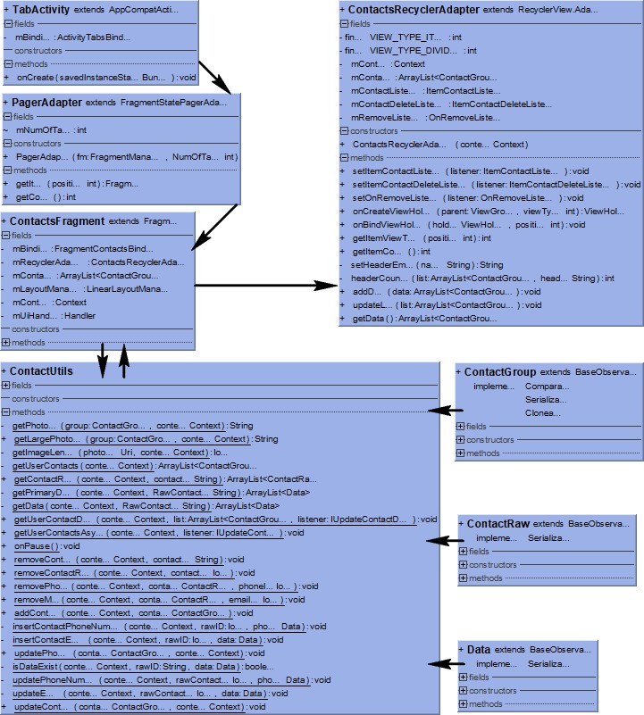

Рисунок 3.4 - Проектна діаграма класів

ContactsFragment – відображає список контактів користувача. За допомогою класу ContactUtils одержуються контакти з внутрішньої бази ContactsContract[38] а потім передаються у ContactRecyclerAdapter і відображаються у вигляді Recycler списку.
RecyclerView замість того, щоб створювати елементи кожного разу, коли користувач прокручує список, створює елементи один раз, і тільки змінює вхідні дані і, якщо потрібно використовує їх повторно(Рис. 14.).

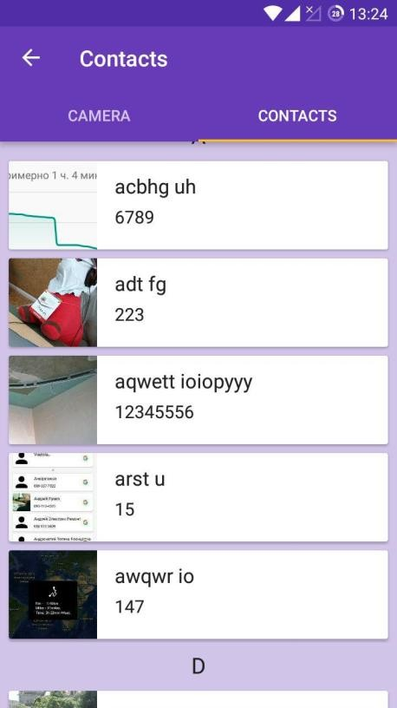

Рисунок 3.5 - ContactsFragment список контактів користувача.

RecyclerView майже не навантажує пристрій, адже під час прокрутки списку дані які користувач не бачить записуються в cache і вивільняються з пам’яті[39]. Отримання номера телефону для кожного контакту займає досить багато часу, якщо контактів у базі більше 100. Щоб користувач не чекав завантаження у додатку оптимізоване звернення до бази даних. Звернення до бази відбувається асинхронно під час прокручування списку. А оскільки RecyclerView дозволяє звертатися до тих елементів які в даний момент

відображені на екрані, додаток звертається до бази не так часто. І дані оновлюються значно швидше. Вже завантажені дані заносяться в cache і повторно не завантажуються.
final ArrayList<ContactRaw> raw = contact.getContactRaws(); if (raw.isEmpty()) {
Thread thread = new Thread(new Runnable() { @Override
public void run() { ArrayList<ContactRaw> newRaw =
ContactUtils.getContactRaw(mContext, contact.getContactId()); if (!raw.equals(newRaw)) {
contact.setContactRaws(newRaw);
}
setRaws(contact.getContactRaws());
}
});
thread.start();
} else {
setRaws(contact.getContactRaws());
}
Kotlin:

val raw = contact.contactRaws if (raw!!.isEmpty()) {
val thread = Thread(Runnable {
val newRaw = ContactUtils.getContactRaw(mContext, contact.contactId!!)
if (raw != newRaw) { contact.contactRaws = newRaw
}
setRaws(contact.contactRaws)
})
thread.start()
} else {
setRaws(contact.contactRaws)
}
Метод переходу між Activity. Android додаток складається з декількох
Activity, для того щоб передати дані з одного класу в інший (Рис. 15.), необхідно використати метод putExtra(): intent.putExtra(“Ключ”,”Значення”);

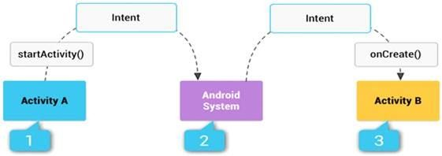

Рисунок 3.6 - Виклик Activity за допомогою Intent

Наприклад, щоб передати значення необхідно створити екземпляр класу Intent і вказати в першому параметрі теперішній клас, а у другому, клас у який необхідно перейти та передати дані:
Intent intent = new Intent(MainActivity.this, TabActivity.class); intent.putExtra("param_1", true);
intent.putExtra("param_2", msg); startActivity(intent);

Kotlin:
val intent = Intent(this@MainActivity, TabActivity::class) intent.putExtra("param_1", true) intent.putExtra("param_2", msg)
startActivity(intent)

У даному випадку з класу MainActivity відбувається перехід у клас TabActivity з передачею параметрів.
Activity, яке буде приймати значення повинне використати метод getIntent(). Для того щоб Клас TabActivity отримав значення змінних param_1 і param_2 необхідно написати такий код:
fav = getIntent().getBooleanExtra("param_1", false); if (fav) {
name = getIntent().getStringExtra("param_2");
}
Змінні fav і name будуть містити значення, які було передано з класу MainActivity. Після виклику методу startActivity() запуститься нова активність (в даному випадку TabActivity), вона стане видимою і переміститься на вершину стека. При виклику методу finish() з нової активності (або при

натисканні апаратної клавіші повернення) вона буде закрита і видалена зі стека. Розробник також може переміщатися до попередньої (або до будь-якої іншої) активності, використовуючи той же метод startActivity().
Клас для роботи з мережею. Метод sendRequest() статичний і описаний у класі HttpClient що дозволяє використовувати його без явного виклику конструктору. Метод отримує адресу по якій потрібно отримати відповідь. Сервер на звернення дасть відповідь у вигляді JSON масиву. HttpClient працює за допомогою бібліотеки Okhttp. Наступний код демонструє асинхронну роботу Okhttp [40].
OkHttpClient client = new OkHttpClient(); Request request = new Request.Builder()
.url(url)
.build(); client.newCall(request).enqueue(new Callback() {
@Override
public void onFailure(Call call, IOException e) { e.printStackTrace();
}
@Override
public void onResponse(Call call, Response response) throws IOException {
try (ResponseBody responseBody = response.body()) { if (!response.isSuccessful())
throw new IOException("Unexpected code " + response); GsonBuilder builder = new GsonBuilder();
Gson gson = builder.create(); WeatherModel weatherModel =
gson.fromJson(responseBody.string(), WeatherModel.class); if (iResponse != null) {
iResponse.onResponse(weatherModel);

});
}
}
}

Kotlin:

val client = OkHttpClient()
val request = Request.Builder()
.url(url)
.build() client.newCall(request).enqueue(object : Callback() {
fun onFailure(call: Call, e: IOException) { e.printStackTrace()
}

@Throws(IOException::class)
fun onResponse(call: Call, response: Response) { response.body().use({ responseBody ->
if (!response.isSuccessful())
throw IOException("Unexpected code $response") val builder = GsonBuilder()
val gson = builder.create()
val weatherModel = gson.fromJson(responseBody.string(), WeatherModel::class)
if (iResponse != null) { iResponse.onResponse(weatherModel)
}

})
}
})

Формується запит який потім передається на сервер, і очікується відповідь. Якщо відповідь надійшла, вона передається у змінну response, якщо ні, тоді обробляється помилка. Для доступу до мережі необхідно обов’язково написати дозвіл у маніфест фійлі.
<uses-permission android:name="android.permission.INTERNET" />
Клас для отримання дозволів. Операційна система Android влаштована таким чином, що для виконання деяких операцій або доступу до певних ресурсів, додаток повинен мати дозвіл на це. Дозволи можуть бути двох типів[41]: normal і dangerous. Відмінність між ними в тому, що dangerous дозволу небезпечні, тому що можуть бути використані для отримання ваших особистих даних або інформації про вас, або ще якимось способом можуть нашкодити вам. Приклади dangerous дозволів – це доступ до контактів або смс.
Якщо додатку необхідно отримати якийсь дозвіл, то він повинен бути вказаний в AndroidManifest.xml, в кореневому тезі <manifest>. Тег дозволу –
<uses-permission>. Наприклад опис дозволів на доступ до стану інтернету, читання контактів, камери, геолокації, вібрацї та інтернету, у додатку:
<manifest xmlns:android="http://schemas.android.com/apk/res/android" package="com.test.someapplication">
<uses-permission android:name="android.permission.ACCESS_NETWORK_STATE" />
<uses-permission android:name="android.permission.READ_CONTACTS" />
<uses-permission android:name="android.permission.CAMERA" />
<uses-permission android:name="android.permission.ACCESS_FINE_LOCATION" />
<uses-permission android:name="android.permission.VIBRATE" />
<uses-permission android:name="android.permission.INTERNET" />

<application
...
></application>

</manifest>

До виходу Android 6 все було просто і легко. Коли користувач встановлював додаток з маніфестом, який описано вище. Система показувала дозволи, які були прописані в маніфесті. Спочатку ті, які можуть бути небезпечними з точки зору приватності (доступ до камери / розташування / контактів), а потім – звичайні (інтернет, вібрація). Таким чином користувач бачить, на що претендує додаток, і може приблизно зрозуміти чи все в порядку. Якщо, наприклад, додаток калькулятор при встановленні просить у користувача доступ до контактів і смс, то швидше за все, щось не так з цим додатком і він може бути шахрайським.
З виходом Android 6 механізм підтвердження змінився. Тепер при встановленні додатка користувач більше не бачить списку запитуваних дозволів. Додаток автоматично отримує всі необхідні normal дозволи, а dangerous дозволи необхідно програмно запитувати в процесі роботи додатка.
Тобто тепер недостатньо просто вказати в маніфесті, що потрібен, наприклад, доступ до контактів. Коли в коді спробуємо запросити список контактів, то отримаємо помилку SecurityException: Permission Denial. Тому що явно не запитували це дозвіл, і користувач його не підтверджував.
Перед виконанням операції, що вимагає дозволу, необхідно запитати у системи, чи є у додатку дозвіл на це. Тобто чи підтверджував користувач, що він дає додатку дозвіл. Якщо дозвіл вже є, то виконується операція. Якщо немає, то необхідно запитати дозволу у користувача[42].
Для отримання дозволу у додатку використовується клас PermissionsUtils. Щоб перевірити наявні дозволи використовується статичний метод CheckPermissions. В даному випадку перевіряються дозволи на використання камери, читання контактів і доступу до геолокації.

public static boolean checkPermissions(Context context) { int[] permissionStateArr = {
ActivityCompat.checkSelfPermission(context,

Manifest.permission.READ_CONTACTS), ActivityCompat.checkSelfPermission(context,
Manifest.permission.CAMERA), ActivityCompat.checkSelfPermission(context,
Manifest.permission.ACCESS_FINE_LOCATION)}; for (int permissionState : permissionStateArr) {
if (permissionState != PackageManager.PERMISSION_GRANTED) { return false;
}
}
return true;
}

Kotlin:

fun checkPermissions(context: Context): Boolean { val permissionStateArr =
intArrayOf(ActivityCompat.checkSelfPermission(context, Manifest.permission.READ_CONTACTS),
ActivityCompat.checkSelfPermission(context, Manifest.permission.CAMERA),
ActivityCompat.checkSelfPermission(context, Manifest.permission.ACCESS_FINE_LOCATION))
for (permissionState in permissionStateArr) {
if (permissionState != PackageManager.PERMISSION_GRANTED) { return false
}
}
return true
}

Клас для отримання місцезнаходження користувача. Перед використанням класу GPSTracker необхідно отримати у користувача дозвіл на використання геолокації. Після отримання дозволу клас використовує LocationManager[43] для отримання GPS координат користувача. Якщо в налагодженнях пристрою вимкнений GPS, або немає сигналу з супутника, клас використовує мережу щоб визначити місцезнаходження користувача.
В класі оброблена ситуація коли користувач згортає додаток, або перемикається на інший додаток, то GPSTracker автоматично припиняє свою роботу для збереження заряду батареї.
public void stopUsingGPS() {
if (locationManager != null) {

locationManager.removeUpdates(GPSTracker.this);
}
}
Kotlin:

fun stopUsingGPS() {
if (locationManager != null) { locationManager.removeUpdates(this@GPSTracker)
}
}
Створення додатку за допомогою Cordova
Кросплатформні мобільні додатки – універсальний інструмент, який
дозволяє не тільки заощадити гроші замовника на розробці двох ідентичних додатків на нативних мовах програмування, але і в короткі терміни забезпечити свою аудиторію новим способом комунікації. Використання кросплатформних мобільних додатків може бути виправдане при специфічних вимогах до продукту.
Інтерфейс додатку. На відміну від нативного додатка за те, які елементи і як будуть розташовані на екрані, відповідають веб технології html, css та js. Розробка інтерфейсу додатку здійснювалась засобами текстового редактора Brackets[44]. Було створено чотири html файли, для кожного завдання: головна сторінка index (Рис. 16.), список list, мапа для навігацї map та контейнер tab який містить дві сторінки які відповідають за камеру і список контактів. Перехід між сторінками реалізовано за допомогою властивості href. Наприклад щоб перейти на сторінку з мапою необхідно лише викликати:
<a class="waves-effect waves-light btn" href="./map.html">map</a>

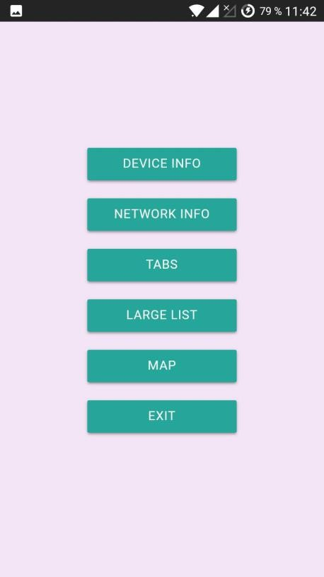

Рисунок 3.7 - Головна сторінка index.html

До проекту були підключені jQuery[45] та materialize[46], для того щоб спростити створення елементів інтерфейсу, а також щоб вони за виглядом нагадували нативні view.
Реалізація додатку. Логіка додатку написана за допомогою JavaScript і побудована на взаємодї між різними html файлами. Можна виділити декілька основних екранів: map.html – мапа яка використовує геолокоцію, а також показує поточну погоду у місці розташування користувача. Реалізована за допомогою підключеного скрипта який використовує googlemaps api[47], а також модуль геолокації для cordova[48]. Для роботи модуля не потрібно самостійно запитувати дозвіл користувача на використання геолокації на відміну від нативної реалізації (Рис. 17.).

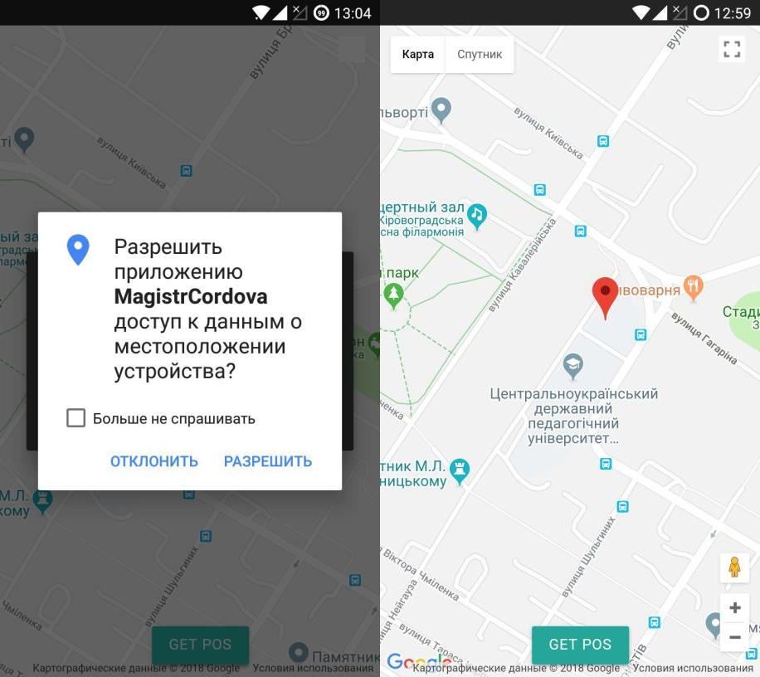

Рисунок 3.8 - Запит дозволу на використання геолокації

У модулі все написано заздалегіть, перед використанням геолокації, користувач автоматично буде сповіщений про потребу надати дозвіл. Для отримання координат необхідно всього декілька рядків коду:
var onSuccess = function (position) {
alert('Latitude: ' + position.coords.latitude + '\n' + 'Longitude: ' + position.coords.longitude + '\n');
};
function onError(error) {
alert('code: ' + error.code + '\n' + 'message: ' + error.message + '\n');
}
navigator.geolocation.getCurrentPosition(onSuccess, onError);

Tab.html – контейнер який дозволяє працювати з камерою і контактами та має змогу перемикати їх за допомогою кліку в меню. Камера – використовує для своєї роботи модуль камери для cordova[49]. Користувач автоматично буде

сповіщений про потребу надати дозвіл для використання камери. Модуль має декілька параметрів, є можливість обрати розширення і якість зображення, встановити яку камеру використовувати, якщо у пристрою дві камери. Приклад створення фото, і збереження до галереї.
function clickedTakePhoto() { navigator.camera.getPicture(onSuccess, onFail, {
quality: 90,
destinationType: Camera.DestinationType.FILE_URI, saveToPhotoAlbum: true,
allowEdit: true
});
function onSuccess(imageURI) {
var image = document.getElementById('capturedImage'); image.src = imageURI;
}
function onFail(message) { alert('Failed because: ' + message);
}
}
Список контактів – використовує для своєї роботи модуль контакти для cordova[50]. За допомогою модуля одержуються контакти з внутрішньої бази, а потім створюється список з елементів. За допомогою модуля можна отримати не повну інформацію про контакт, але її достатньо для створення простого переглядача і редагувальника контактів. Модуль неоптимізований досить довго читає з бази велику кількість контактів. Є можливість створення і редагування контакту. Приклад отримання всіх контактів у телефоні користувача:
function clickedContacts() { navigator.contacts.find(
[navigator.contacts.fieldType.displayName], gotContacts,
errorHandler); function gotContacts(c) {
for (var i = 0; i < c.length; i++) {
if (c[i] != null && c[i].displayName != null && c[i].phoneNumbers != null) {
var imageSrc; var dispName; var phone;
if (c[i].photos && c[i].photos.length > 0) { imageSrc = c[i].photos[0].value;
}
if (c[i].displayName) { dispName = c[i].displayName;
}

if (c[i].phoneNumbers) {
phone = c[i].phoneNumbers[0].value;
}
console.log('displayName: ' + c[i].displayName + " number: " + c[i].phoneNumbers[0].value + " imageSrc: " + imageSrc);
}
}
}
function errorHandler(e) { console.log("errorHandler: " + e);
}
}

Створення додатку за допомогою ReactNative
ReactNative забезпечує непогану функціональність та швидкість нативного додатку для розробників та користувачів. Можна швидко створити мобільний додаток який інтуїтивно зрозумілий та відповідає потребам розробника. Підтримка та оновлення додатка для декількох операційних систем, який використовує ReactNative, є більш ефективним та економічно вигідним рішенням, ніж використання нативного коду.
Інтерфейс додатку. За те, які елементи і як будуть розташовані на екрані, відповідає елемент StyleSheet. StyleSheet це абстракція, яка подібна до StyleSheet у CSS. Стилі також можна писати і в функції render, але для покращення читабельності і повторного використання коду краще використовувати об’єкт StyleSheet. Створення таблиці стилів з об'єкта StyleSheet дає змогу посилатися на стилі за допомогою ідентифікатора, а не створювати новий об'єкт стилю для кожного елементу на екрані. Наприклад створення стилю для текстового рядка:
const styles = StyleSheet.create({ title: {
fontSize: 19, fontWeight: 'bold',
},
});
Підключення стилю до контейнеру з текстом:
<Text style={styles.title}> ReactText
</Text>

Розробка інтерфейсу додатку здійснювалась засобами текстового редактора Brackets. Було створено п’ять js файлів, для кожного завдання: головна сторінка MainPage, список LargeListPage (Рис. 18.), сторінка з камерою CameraPage, сторінка для отримання інформації про контакти ContactsPage та сторінка InternetConnectionPage для отримання GPS координат користувача, а також створення запиту на сервер.

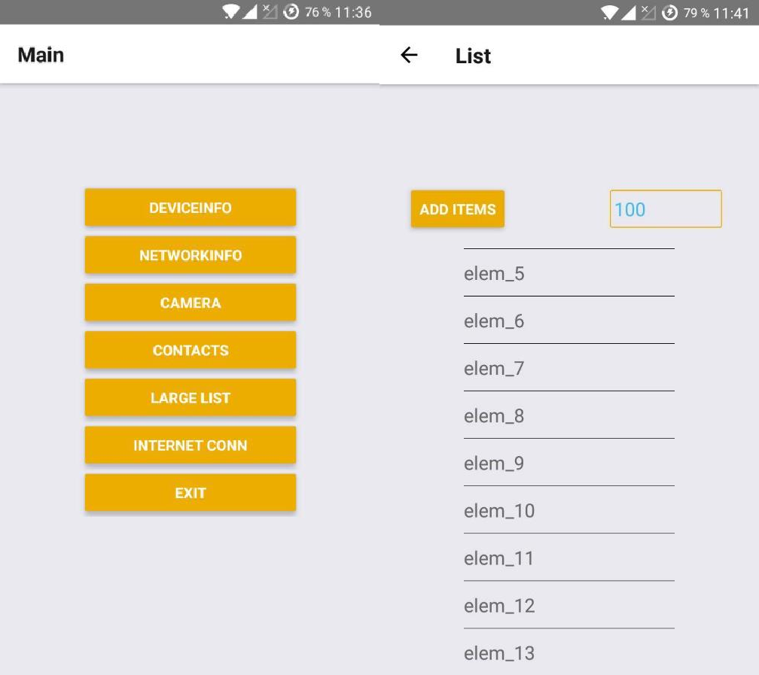
‘ ва

Рисунок 3.9 - MainPage та LargeListPage

ReactNative не може працювати з такими популярними для CSS бібліотеками як Bootstrap, Materialize та інші, він може працювати лише з React компонентами і це накладає на розробника певні рамки під час розробки і впровадження дизайну для додатку. Щоб позбутися цього недоліку для ReactNative було створено декілька бібліотек зі стилями, які трохи покращують ситуацію адже ці бібліотеки необхідно додавати до проекту як модулі. А кожен новий модуль у проекті сповілюнює швидкість збірки проекту, а також збільшує розмір додатку.

Реалізація додатку. Логіка додатку написана за допомогою JavaScript і побудована на взаємодї між різними js файлами. Можна виділити декілька основних екранів: InternetConnectionPage.js – сторінка яка використовує геолокоцію, а також показує поточну погоду у місці розташування користувача. Реалізована за допомогою підключеного модуля Geolocation [51], а також модуля PermissionsAndroid[52]. Для роботи модуля Geolocation потрібно самостійно запитувати дозвіл користувача на використання геолокації, але за допомогою PermissionsAndroid запит робиться досить просто. У модулі PermissionsAndroid все написано заздалегідь, потрібно лише вказати який дозвіл потрібно запитати у користувача, і користувач автоматично буде сповіщений про потребу надати дозвіл. Наприклад для отримання дозволу на геолокацію потрібно викликати такий метод:
async requestLocationPermission() { const chckLocationPermission =
PermissionsAndroid.check(PermissionsAndroid.PERMISSIONS.ACCESS_FINE_LOCAT ION);
if (chckLocationPermission === PermissionsAndroid.RESULTS.GRANTED) {
this.getLocation();
} else {
...
}
};
Метод викликається асинхроно, що не спричиняє зависання інтерфейсу. Багатьом мобільнм додаткам потрібно завантажувати ресурси з віддаленої
URL-адреси. Можливо, користувачу необхідно зробити запит POST на REST API, або програмісту може знадобитися завантажити частину статичного вмісту з іншого сервера. React Native забезпечує Fetch API[53] для використання мережі. Для звернення до мережі використовується метод fetch(). Після отримання відповіді з сервера метод сповіщає callback then про отримання відповіді. Наприклад отримання інформації про погоду (Рис. 19.):
getWeather = () => { var queryString =
'http://api.openweathermap.org/data/2.5/weather?lat=' + this.state.lat + '&lon=' + this.state.lng + '&appid=' + OpenWeatherAppKey + '&units=metric&lang=en';
fetch(queryString)
.then((response) => response.json())

.then(json => this._handleResponse(json))
.catch(error => this.setState({ isLoading: false,
message: 'Something bad happened ' + error
}));
};

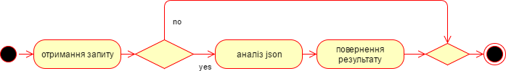

Рисунок 3.10 - Діаграма діяльності методу getWeather()

ContactsPage – сторінка яка використовує сторонній не офіційний модуль отримання контактів[54]. Перед використанням так само необхідно запитати у користувача дозвіл на читання контактів. Щоб отримати інформацію про всі контакти одночасно необхідно лише викликати такий метод:
var Contacts = require('react-native-contacts')

Contacts.getContactsMatchingString("filter", (err, contacts) => { if (err) throw err;
console.log(contacts)
})
При невеликій кількості контактів метод працює швидко. Але якщо контактів у користувача буде більше 500 і у кожного контакту буде заповнена повна інформація, а також декілька телефонів, метод відпрацює дуже повільно, що примусить чекати користувача.
CameraPage – використовує для своєї роботи стороній модуль камери[55]. Користувач автоматично буде сповіщений про потребу надати дозвіл для використання камери. Модуль має багато параметрів, є можливість обрати розширення, якість зображення, встановити яку камеру використовувати, якщо у пристрою дві камери, використання автофокуса, спалаху і багато іншого. Приклад створення і збереження фото.
takePicture = async function() { if (this.camera) {
var d = new Date();

var start = d.getTime();
const options = { quality: 0.5, base64: true };
const data = await this.camera.takePictureAsync(options) console.log(data.uri);
var k = new Date();
var finish = k.getTime();
console.log('getPhoto time: ' + (finish-start)); Alert.alert('Image path', data.uri);
}
};
Камера автоматично вимикається якщо користувач вийшов з екрану камери або згорнув додаток. Модуль автоматично обробляє події життєвого циклу додатку для збереження заряду батареї.
  - Дослідження швидкодії та використання апаратних ресурсів Дослідження проводилося за допомогою використання Android Profiler у
середовищі Android Studio[56]. Інструмент профілювання надає в реальному часі дані про використання додатком ресурсів процесора, пам'яті та активності в мережі. Можна здійснювати відстеження методу на основі вибірки під час виконання коду, перегляду розподілу пам'яті та перевірки файлів переданих через мережу.
Під час тестів були помічені цікаві факти, а саме:
Після запуску додатка і першому виклику функції на Java час виконання завжди більший, ніж усі наступні виклики то самого методу. Це можно побачити на всіх попередніх графіках.
ReactNative постійно раз в 1.5 секунди використовує процесор на 1-2 відсотки, а також надсилає порції даних у мережу, навіть якщо додаток не використовується, якщо додаток згорнути ці процеси призупиняються до повторного розгортання і використання додатку (Рис. 20.).

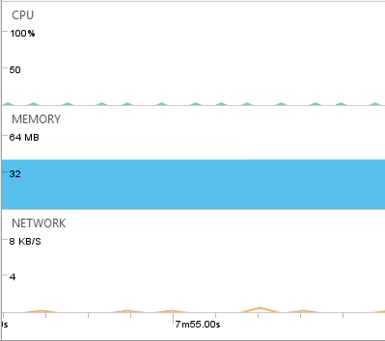

Рисунок 3.11 - Використання процесору та мережі

    - Отримання інформації про пристрій

Проаналізуємо вплив функції одержання інформації про пристрій на показники завантаження процесору, оперативної пам’яті та швидкодії.

процесор (%)
30.00

25.00

20.00

15.00

10.00

5.00

0.00
1
2
3
4
5
Java
Kotlin
Cordova
React

Рисунок 3.12 - Графік впливу роботи функції одержання інформації про пристрій на процесор пристрою

пам'ять (мб)
12.00

10.00

8.00

6.00

4.00

2.00

0.00
1
2
3
4
5
Java
Kotlin
Cordova
React

Рисунок 3.13 - Графік впливу роботи функції одержання інформації про пристрій на пам’ять пристрою

час виконання (мс)
20
18
16
14
12
10
8
6
4
2
0
1
2
3
4
5
Java
Kotlin
Cordova
React

Рисунок 3.14 - Графік впливу роботи функції одержання інформації про пристрій на швидкодію пристрою

Маємо наступні середні показники:

Таблиця 3.1 – Результати тестування

середнє | Java | Kotlin | Cordova | React
час виконання (мс) | 7,2 | 6,2 | 10,8 | 3,8
процесор (%) | 14,14 | 13,62 | 21,56 | 14,41
пам'ять (мб) | 1,32 | 1,27 | 10,42 | 0,31

З отриманих результатів видно, що:
      - Java та Kotlin майже однаково використовують ресурси пристрою, відмінність у показниках не значна.
      - ReactNative показав чудовий результат у порівнянні з іншими технологіями. У півтора рази швидше обробив функцію і в три рази менше використав пам’ять пристрою у порівнянні з Java та Kotlin.
      - Cordova як видно по всім тестам гірше всіх виконала функцію.

    - Отримання інформації про стан мережі

Проаналізуємо вплив функції одержання інформації про стан мережі на показники завантаження процесору, оперативної пам’яті та швидкодії.

процесор (%)
35.00
30.00
25.00
20.00
15.00
10.00
5.00
0.00
1
2
3
4
5
Java
Kotlin
Cordova
React

Рисунок 3.15 - Графік впливу роботи функції одержання інформації про стан мережі на процесор пристрою

пам'ять (мб)
12.00

10.00

8.00

6.00

4.00

2.00

0.00
1
2
3
4
5
Java
Kotlin
Cordova
React

Рисунок 3.16 - Графік впливу роботи функції одержання інформації про стан мережі на пам’ять пристрою

час виконання (мс)
14
12
10
8
6
4
2
0
1
2
3
4
5
Java
Kotlin
Cordova
React

Рисунок 3.17 - Графік впливу роботи функції одержання інформації про стан мережі на швидкодію пристрою

Маємо наступні середні показники:

Таблиця 3.2 – Результати тестування.

середнє | Java | Kotlin | Cordova | React
час виконання (мс) | 7,8 | 6,4 | 9,2 | 7,2
процесор (%) | 9,09 | 8,07 | 19,43 | 13,41
пам'ять (мб) | 0,07 | 0,07 | 10,87 | 0,08

З отриманих результатів видно, що:
      - Java та Kotlin майже однаково використовують ресурси пристрою, відмінність у показниках не значна.
      - ReactNative показала хороший результат на рівні нативних технологій. На 4 відсотки більше використала процесор пристрою у порівнянні з Java та Kotlin.
      - Cordova як видно по всім тестам гірше всіх інших технологій виконала функцію. Особливо помітно збільшене використання процесора пристрою.

    - Одержання та обробка фото

Проаналізуємо вплив функції одержання та обробки фото на показники завантаження процесору, оперативної пам’яті та швидкодії.

процесор (%)
50.00
45.00
40.00
35.00
30.00
25.00
20.00
15.00
10.00
5.00
0.00
1
2
3
4
5
Java
Kotlin
Cordova
React

Рисунок 3.18 - Графік впливу роботи функції одержання та обробки фото на процесор пристрою

пам'ять (мб)
80.00
70.00
60.00
50.00
40.00
30.00
20.00
10.00
0.00
1
2
3
4
5
Java
Kotlin
Cordova
React

Рисунок 3.19 - Графік впливу роботи функції одержання та обробки фото на пам’ять пристрою

час виконання (мс)
4500
4000
3500
3000
2500
2000
1500
1000
500
0
1
2
3
4
5
Java
Kotlin
Cordova
React

Рисунок 3.20 - Графік впливу роботи функції одержання та обробки фото на швидкодію пристрою.

Маємо наступні середні показники:

Таблиця 3.3 – Результати тестування.

середнє | Java | Kotlin | Cordova | React
час виконання (мс) | 1611 | 1609,4 | 4023 | 2727,2
процесор (%) | 28,45 | 28,11 | 40,37 | 26,59
пам'ять (мб) | 42,00 | 41,39 | 67,93 | 38,82

З отриманих результатів видно, що:
      - Java та Kotlin майже однаково використовують ресурси пристрою, відмінність у показниках не значна.
      - ReactNative показала трохи гірший результат на відміну від нативних технологій. На 1 секунду довше обробляла фото, але використання пам’яті та процесору трохи нижче у порівнянні з Java та Kotlin.
      - Cordova як видно по всім тестам гірше всіх інших технологій виконала функцію. Особливо помітна швидкість обробки фото, на 2.5 секунди повільніше у порівнянні з нативними технологіями.

    - Звернення до бази даних контактів

Проаналізуємо вплив функції звернення до бази даних контактів на показники завантаження процесору, оперативної пам’яті та швидкодії.

процесор (%)
39.00
38.00
37.00
36.00
35.00
34.00
33.00
32.00
31.00
30.00
1
2
3
4
5
Java
Kotlin
Cordova
React
Рисунок 3.21 - Графік впливу роботи функції звернення до бази даних контактів на процесор пристрою

пам'ять (мб)
20.00
18.00
16.00
14.00
12.00
10.00
8.00
6.00
4.00
2.00
0.00
1
2
3
4
5
Java
Kotlin
Cordova
React

Рисунок 3.22 - Графік впливу роботи функції звернення до бази даних контактів на пам’ять пристрою

час виконання (мс)
1600
1400
1200
1000
800
600
400
200
0
1
2
3
4
5
Java
Kotlin
Cordova
React

Рисунок 3.23 - Графік впливу роботи функції звернення до бази даних контактів на швидкодію пристрою

Маємо наступні середні показники для читання 100 контактів: Таблиця 3.4 – Результати тестування.
середнє | Java | Kotlin | Cordova | React
час виконання (мс) | 263,8 | 281,8 | 1310,2 | 265
процесор (%) | 35,39 | 38,10 | 37,76 | 34,84
пам'ять (мб) | 10,88 | 10,80 | 12,49 | 5,74

З отриманих результатів видно, що:
      - Java у порівнянні з Kotlin трохи швидше та менш затратно для пристрою виконала функцію, але використання пам’яті майже однакове.
      - ReactNative показала результат на рівні нативних технологій. Використання пам’яті у 2 рази нижче ніж в інших технологіях.
      - Cordova як видно по всім тестам гірше всіх інших технологій виконала функцію. Особливо помітна швидкість звернення, на 1 секунду повільніше у порівнянні з нативними технологіями.

    - Звернення до геолокації

Проаналізуємо вплив функції звернення до геолокації на показники завантаження процесору, оперативної пам’яті та швидкодії.

процесор (%)
30.00

25.00

20.00

15.00

10.00

5.00

0.00
1
2
3
4
5
Java
Kotlin
Cordova
React

Рисунок 3.24 - Графік впливу роботи функції звернення до геолокації на процесор пристрою

пам'ять (мб)
8.00
7.00
6.00
5.00
4.00
3.00
2.00
1.00
0.00
1
2
3
4
5
Java
Kotlin
Cordova
React

Рисунок 3.25 - Графік впливу роботи функції звернення до геолокації на пам’ять пристрою

час виконання (мс)
900
800
700
600
500
400
300
200
100
0
1
2
3
4
5
Java
Kotlin
Cordova
React

Рисунок 3.26 - Графік впливу роботи функції звернення до геолокації на швидкодію пристрою

Маємо наступні середні показники для читання 100 контактів:

Таблиця 3.5 – Результати тестування

середнє | Java | Kotlin | Cordova | React
час виконання (мс) | 13 | 12 | 707,4 | 52,8
процесор (%) | 6,94 | 6,95 | 12,09 | 21,21
пам'ять (мб) | 0,20 | 0,21 | 6,88 | 0,28

З отриманих результатів видно, що:
      - Java та Kotlin майже однаково використовують ресурси пристрою, відмінність у показниках не значна.
      - ReactNative показала гірший результат у порівнянні з нативними технологіями, але кращий результат порівняно з Cordova по швидкодії та використанню пам’яті. Проте використання процесору у 3 рази вище ніж в інших технологіях.
      - Cordova найповільніше виконала функцію у 56 разів порівняно з нативними технологіями і у 14 разів порівнянно з ReactNative. Але

помітна різниця на 9 відсодків при використанні процесору в порівнянні з ReactNative.

    - Створення та відображення великої кількості елементів

Проаналізуємо вплив функції створення та відображення великої кількості елементів на показники завантаження процесору, оперативної пам’яті та швидкодії.

процесор (%)
50.00
45.00
40.00
35.00
30.00
25.00
20.00
15.00
10.00
5.00
0.00
1
2
3
4
5
Java
Kotlin
Cordova
React

Рисунок 3.27 - Графік впливу роботи функції створення та відображення 100 елементів на процесор пристрою

пам'ять (мб)
0.14
0.12
0.10
0.08
0.06
0.04
0.02
0.00
1
2
3
4
5
Java
Kotlin
Cordova
React

Рисунок 3.28 - Графік впливу роботи функції створення та відображення 100 елементів на пам’ять пристрою

час виконання (мс)
400
350
300
250
200
150
100
50
0
1
2
3
4
5
Java
Kotlin
Cordova
React

Рисунок 3.29 - Графік впливу роботи функції створення та відображення 100 елементів на швидкодію пристрою

Маємо наступні середні показники для 100 елементів:

Таблиця 3.6 – Результати тестування

середнє | Java | Kotlin | Cordova | React
час виконання (мс) | 35 | 33,8 | 290,2 | 21,6
процесор (%) | 10,38 | 8,83 | 40,80 | 35,05
пам'ять (мб) | 0,09 | 0,07 | 0,08 | 0,05

Середні показники для 1000 елементів:

Таблиця 3.7 – Результати тестування

середнє | Java | Kotlin | Cordova | React
час виконання (мс) | 38,2 | 40 | 7371,6 | 23,2
процесор (%) | 10,35 | 9,88 | 45,87 | 33,90
пам'ять (мб) | 1,40 | 1,40 | 1,60 | 0,23

Середні показники для 10000 елементів:

Таблиця 3.8 – Результати тестування.

середнє | Java | Kotlin | Cordova | React
час виконання (мс) | 143 | 126,8 | 510318 | 71
процесор (%) | 20,98 | 21,49 | 44,22 | 34,54
пам'ять (мб) | 3,22 | 3,19 | 5,14 | 0,39

Середні показники для 100000 елементів:

Таблиця 3.9 – Результати тестування

середнє | Java | Kotlin | Cordova | React
час виконання (мс) | 1250 | 1221,6 |  | 816,8
процесор (%) | 44,75 | 43,92 |  | 64,99
пам'ять (мб) | 7,26 | 7,14 |  | 0,44

З отриманих результатів видно, що:
      - Java та Kotlin майже однаково використовують ресурси пристрою, відмінність у показниках не значна.

      - ReactNative показала гірший результат використання процесору у порівнянні з нативними технологіями, але набагато кращий результат по швидкодії та використанню пам’яті.
      - Cordova для 100 та 1000 елементів використовувала пам’ять на рівні нативних технологій, але на 10000 елементах використала на 2мб більше пам’яті ніж Java та Kotlin. Використання процесору на 30 відсотків вище для 100 та 1000 елементів і на 20 відсотків вище для 10000 елементів порівняно з Java та Kotlin. Функція виконувалась суттєво довше ніж на нативних технологіях. І на 10000 елементах виконувалась 8 хвилин.

    - Створення запиту на сервер

Проаналізуємо вплив функції створення запиту на сервер на показники завантаження процесору, оперативної пам’яті та швидкодії.

процесор (%)
30.00

25.00

20.00

15.00

10.00

5.00

0.00
1
2
3
4
5
Java
Kotlin
Cordova
React

Рисунок 3.30 - Графік впливу роботи функції створення запиту на сервер на процесор пристрою

пам'ять (мб)
4.50
4.00
3.50
3.00
2.50
2.00
1.50
1.00
0.50
0.00
1
2
3
4
5
Java
Kotlin
Cordova
React

Рисунок 3.31 - Графік впливу роботи функції створення запиту на сервер на пам’ять пристрою

час виконання (мс)
400
350
300
250
200
150
100
50
0
1
2
3
4
5
Java
Kotlin
Cordova
React

Рисунок 3.32 - Графік впливу роботи функції створення запиту на сервер на швидкодію пристрою

Маємо наступні середні показники для створення запиту:

Таблиця 3.10 – Результати тестування

середнє | Java | Kotlin | Cordova | React
час виконання (мс) | 276,8 | 269,6 | 195,4 | 292,8
процесор (%) | 11,50 | 10,84 | 9,14 | 23,98
пам'ять (мб) | 2,23 | 2,30 | 3,88 | 0,22

З отриманих результатів видно, що:
      - Java та Kotlin майже однаково використовують ресурси пристрою, відмінність у показниках не значна.
      - ReactNative показала гірший результат по використанню процесора та часу виконання у порівнянні з іншими технологіями, але найкращий результат по використанню пам’яті.
      - Cordova найшвидше виконала запит порівняно з React та нативними технологіями, а також використання процесору на 2 відсотки нижче ніж нативні технології. Але помітна різниця при використанні пам’яті в порівнянні з іншими технологіями.

ВИСНОВКИ

У кваліфікаційній роботі досліджено сучасні технології розробки Android- додатків, які дозволяють створювати та впроваджувати власні мобільні додатки. Зроблено порівняльний аналіз створення Android-додатків кожною з обраних технологій.
В результаті дослідження встановлено, що за допомогою використання нативних технологій можна створити найбільш швидкий та оптимізований Android додаток. Java та Kotlin мають практично однакову швидкодію. Вибір мови залишається за розробником, обидві мови не мають переваг одна над одною у використанні ресурсів пристрою.
Технологія ReactNative по швидкодії досить приближена до нативних технологій, але по використанню ресурсів пристрою гірша за нативні рішення. ReactNative досить не стабільна технологія оскільки при встановленні модулів є можливість видалення або неправильного перезапису вже встановлених модулів. Було помічено при встановленні модулів не правильний автоматичний перезапис gradle файлів, які відповідають за налагодження та збірку проекту для платформи Android. Але під час створення проекту було досить зручно користуватися технологією Hot Reloading, яка дозволяє оновити нові версії файлів без збирання проекту. За допомогою hot reloading дуже легко та швидко створювати інтерфейс користувача і одразу бачити зміни на пристрої або емуляторі. Що дозволяє не гаяти часу на довить повільну збірку проекту.
Технологія Cordova по всім параметрам дослідження виявилась повільнішою за інші технології, оскільки вона використовує контейнер WebView для своєї роботи, що досить сильно сповільнює і додатково завантажує додаток. Але під час роботи з дадною технологією не було помічено проблем із підготовкою проекту, пошуком документації, а також встановленням офіційних і не офіційних модулів. Технологією може досить легко оволодіти веб розробник, оскільки додаток створюється тільки за допомогою веб технологій html, css, js.

Про специфічні особливості платформи Android можна не піклуватися, Cordova їх виконує без участі програміста.
Хоча технології ReactNative та Cordova дозволяють створювати кросс платформені додатки за допомогою веб технологій, проте вони мають суттєві недоліки. Будь який новий функціонал потребує встановнення додаткового модуля. Функціоналу стандартних модулів може бути не достатньо для створення такого додатку яким його бачить програміст або замовник, а сторонні модулі можуть бути не оптимізовані або погано протестовані. Проте є можливість власноруч створити модуль і використовувати його у своїх додатках.
Метою роботи був аналіз технологій розробки Android-додатків. У процесі виконання кваліфікаційної роботи було досягнуто таких цілей:
- Досліджено найбільш розповсюджені технології, що використовуються для розробки мобільного Android додатку.
- Проведено аналіз переваг та недоліків кожної з технологій розробки.
- Розроблено Android додатки мовами Java, Kotlin та JS.
- Проведено аналіз швидкодії і використання системних ресурсів кожним додатком.
Робота має практичну значимість. Опрацьовано матеріал з області програмування для мобільних платформ та зроблено аналіз найпопулярніших технологій розробки Android-додатків. Матеріал кваліфікаційної роботи може бути використано при викладанні учбового курсу з Andriod програмування для ілюстрації практичного застосування на спеціальності «Інформатика». Описані етапи розробки системи можуть бути використані як допоміжні матеріали при розробці подібних систем.

СПИСОК ВИКОРИСТАНИХ ДЖЕРЕЛ

- Vincent J. 99.6 percent of new smartphones run Android or iOS [Електронний ресурс] / James Vincent // theverge.com. – 2017. – Режим доступу до ресурсу: https://www.theverge.com/2017/2/16/14634656/android-ios-market-share- blackberry-2016. (дата звернення: 02.09.2021).
- Global market share held by the leading smartphone operating systems in sales to end users from 1st quarter 2009 to 2nd quarter 2017 [Електронний ресурс]
// statista.com. – 2018. – Режим доступу до ресурсу: https://www.statista.com/statistics/266136/global-market-share-held-by- smartphone-operating-systems/. (дата звернення: 02.09.2021).
- Android oreo [Електронний ресурс]. – 2018. – Режим доступу до ресурсу: https://www.android.com/versions/oreo-8-0/.(дата звернення: 02.09.2021).
- iOS 11 [Електронний ресурс] // 2018 – Режим доступу до ресурсу: https://www.apple.com/ios/ios-11/. (дата звернення: 02.09.2021).
- About the platform [Електронний ресурс]. – 2018. – Режим доступу до ресурсу: https://developer.android.com/about/android.html. (дата звернення: 04.09.2021).
- Distribution dashboard [Електронний ресурс]. – 2018. – Режим доступу до ресурсу: https://developer.android.com/about/dashboards/index.html#Screens. (дата звернення: 04.09.2021).
- Larsen L. Can Google Solve Android Fragmentation for Good? [Електронний ресурс] / Luke Larsen // pastemagazine.com. – 2017. – Режим доступу до ресурсу: https://www.pastemagazine.com/articles/2017/05/can-google-solve- android-fragmentation-for-good.html. (дата звернення: 07.09.2021).
- Android Development Tutorial [Електронний ресурс]. – 2011. – Режим доступу до ресурсу: https://habrahabr.ru/post/115022/. (дата звернення: 08.09.2021).

- Android Studio [Електронний ресурс]. – 2018. – Режим доступу до ресурсу: https://developer.android.com/studio/index.html. (дата звернення: 08.09.2021).
- Run Apps on the Android Emulator [Електронний ресурс]. – 2018. – Режим доступу до ресурсу: https://developer.android.com/studio/run/emulator.html. (дата звернення: 09.09.2021).
- More than an Android emulator, a powerful virtualization platform [Електронний ресурс]. – 2018. – Режим доступу до ресурсу: https://www.genymotion.com/. (дата звернення: 10.09.2021).
- Bluestacks [Електронний ресурс]. – 2018. – Режим доступу до ресурсу: https://www.bluestacks.com/ru/index.html. (дата звернення: 12.09.2021).
- Bautista N. Design Patterns [Електронний ресурс] / Nikko Bautista. – 2010. – Режим доступу до ресурсу: https://code.tutsplus.com/articles/a-beginners- guide-to-design-patterns--net-12752. (дата звернення: 12.09.2021).
- MVP and MVC Architectures in Android [Електронний ресурс] – Режим доступу до ресурсу: https://www.techyourchance.com/mvp-mvc-android-1/. (дата звернення: 12.09.2021).
- Кроль А. Реализовываем MVVM в Android [Електронний ресурс] / Александр Кроль. – 2017. – Режим доступу до ресурсу: https://stfalcon.com/ru/blog/post/android-mvvm. (дата звернення: 12.09.2021).
- Паттерны: MVC vs MVP vs MVVM [Електронний ресурс]. – 2014. – Режим доступу до ресурсу: https://habrahabr.ru/post/215605/. (дата звернення: 13.09.2021).
- Java: Одиночка [Електронний ресурс] – Режим доступу до ресурсу: https://refactoring.guru/ru/design-patterns/singleton/java/example. (дата звернення: 13.09.2021).
- Седжвик Р. Алгоритмы на Java / Р. Седжвик, К. Уэйн. – Москва, Санкт- Петербург, Киев: И.Д. Вильямс, 2013. – 848 с. – (4-е издание). (дата звернення: 14.09.2021).

- Гриффитс Д. 13. Head First. Программирование для Android / Д. Гриффитс, Д. Гриффитс. – Москва, Киев, Минск: Питер, 2016. – 704 с. – («Head First O`Reilly» (дата звернення: 16.09.2021).
- Comparison to Java Programming Language [Електронний ресурс]. – 2018. – Режим доступу до ресурсу: https://kotlinlang.org/docs/reference/comparison- to-java.html. (дата звернення: 16.09.2021).
- Using Kotlin for Android Development [Електронний ресурс]. – 2018. – Режим доступу до ресурсу: https://kotlinlang.org/docs/reference/android- overview.html. (дата звернення: 16.09.2021).
- KUŠT I. Ten Kotlin Features To Boost Android Development [Електронний ресурс] / IVAN KUŠT – Режим доступу до ресурсу: https://www.toptal.com/android/kotlin-boost-android-development. (дата звернення: 16.09.2021).
- За что Kotlin так полюбили в Google и кому нужны две тысячи языков программирования [Електронний ресурс]. – 2017. – Режим доступу до ресурсу: http://news.ifmo.ru/ru/science/it/news/6683/. (дата звернення: 16.09.2021).
- Evkoski B. React Native: What it is and how it works [Електронний ресурс] / Blagoja Evkoski. – 2017. – Режим доступу до ресурсу: https://wetalkit.xyz/react-native-what-it-is-and-how-it-works-e2182d008f5e. (дата звернення: 18.09.2021).
- React Native [Електронний ресурс]. – 2018. – Режим доступу до ресурсу: https://facebook.github.io/react-native/docs/getting-started.html. (дата звернення: 18.09.2021).
- Shaun E. What is React Native? How does it work? [Електронний ресурс] / Eduo Shaun. – 2017. – Режим доступу до ресурсу: https://medium.com/@eduoshaun/what-is-react-native-how-does-it-work- e745ca1fae7b. (дата звернення: 18.09.2021).
- Lore M. How does React Native work? [Електронний ресурс] / Marc Lore. – 2017. – Режим доступу до ресурсу: https://www.quora.com/How-does-React- Native-work. (дата звернення: 19.09.2021).

- Cordova overview [Електронний ресурс]. – 2018. – Режим доступу до ресурсу: https://cordova.apache.org/docs/en/latest/guide/overview/. (дата звернення: 22.09.2021).
- Нововведения в Cordova 5.0 [Електронний ресурс]. – 2015. – Режим доступу до ресурсу: https://habrahabr.ru/post/258915/. (дата звернення: 22.09.2021).
- Platform Guides [Електронний ресурс]. – 2018. – Режим доступу до ресурсу: http://cordova.apache.org/docs/en/5.4.0/guide/platforms/index.html#Platform% 20Guides. (дата звернення: 22.09.2021).
- An Introduction to Cordova [Електронний ресурс]. – 2016. – Режим доступу до ресурсу: https://code.tutsplus.com/tutorials/an-introduction-to-cordova- basics--cms-25146. (дата звернення: 23.09.2021).
- Request App Permissions [Електронний ресурс]. – 2018. – Режим доступу до ресурсу: https://developer.android.com/training/permissions/requesting. (дата звернення: 24.09.2021).
- Fotoapparat [Електронний ресурс]. – 2018. – Режим доступу до ресурсу: https://github.com/Fotoapparat/Fotoapparat. (дата звернення: 25.09.2021).
- Операции [Електронний ресурс] – 2018. – Режим доступу до ресурсу: https://developer.android.com/guide/components/activities?hl=ru. (дата звернення: 25.09.2021).
- Фрагменты [Електронний ресурс]. – 2018. – Режим доступу до ресурсу: https://developer.android.com/guide/components/fragments. (дата звернення: 28.09.2021).
- Toolbar [Електронний ресурс]. – 2018. – Режим доступу до ресурсу: https://developer.android.com/reference/android/widget/Toolbar. (дата звернення: 01.10.2021).
- Data Binding Library [Електронний ресурс]. – 2018. – Режим доступу до ресурсу: https://developer.android.com/topic/libraries/data-binding/. (дата звернення: 02.10.2021).

- Retrieve a list of contacts [Електронний ресурс]. – 2018. – Режим доступу до ресурсу: https://developer.android.com/training/contacts-provider/retrieve- names. (дата звернення: 03.10.2021).
- Understanding recyclerview [Електронний ресурс]. – 2018. – Режим доступу до ресурсу: https://medium.com/@nileshsingh/understanding-recyclerview- part-1-the-basics-a7bd07cfae93. (дата звернення: 05.10.2021).
- An HTTP & HTTP/2 client for Android and Java applications [Електронний ресурс]. – 2018. – Режим доступу до ресурсу: http://square.github.io/okhttp/. (дата звернення: 06.10.2021).
- Protection levels [Електронний ресурс]. – 2018. – Режим доступу до ресурсу: https://developer.android.com/guide/topics/permissions/overview#normal- dangerous. (дата звернення: 06.10.2021).
- Request App Permissions [Електронний ресурс]. – 2018. – Режим доступу до ресурсу: https://developer.android.com/training/permissions/requesting. (дата звернення: 08.10.2021).
- LocationManager [Електронний ресурс]. – 2018. – Режим доступу до ресурсу: https://developer.android.com/reference/android/location/LocationManager. (дата звернення: 08.10.2021).
- A modern, open source text editor that understands web design. [Електронний ресурс]. – 2018. – Режим доступу до ресурсу: http://brackets.io/. (дата звернення: 09.10.2021).
- Jquery [Електронний ресурс]. – 2018. – Режим доступу до ресурсу: https://jquery.com/. (дата звернення: 09.10.2021).
- A modern responsive front-end framework based on Material Design [Електронний ресурс]. – 2018. – Режим доступу до ресурсу: https://materializecss.com/. (дата звернення: 10.10.2021).
- Maps JavaScript API [Електронний ресурс]. – 2018. – Режим доступу до ресурсу: https://developers.google.com/maps/documentation/javascript/tutorial?hl=ru. (дата звернення: 11.10.2021).

- Cordova plugin geolocation [Електронний ресурс]. – 2018. – Режим доступу до ресурсу: https://cordova.apache.org/docs/en/7.x/reference/cordova-plugin- geolocation/index.html. (дата звернення: 13.10.2021).
- Cordova plugin camera [Електронний ресурс]. – 2018. – Режим доступу до ресурсу: https://cordova.apache.org/docs/en/7.x/reference/cordova-plugin- camera/index.html. (дата звернення: 13.10.2021).
- Cordova plugin contacts [Електронний ресурс]. – 2018. – Режим доступу до ресурсу: https://cordova.apache.org/docs/en/7.x/reference/cordova-plugin- contacts/index.html. (дата звернення: 13.10.2021).
- Geolocation [Електронний ресурс]. – 2018. – Режим доступу до ресурсу: https://facebook.github.io/react-native/docs/geolocation.html. (дата звернення: 14.10.2021).
- PermissionsAndroid [Електронний ресурс]. – 2018. – Режим доступу до ресурсу: https://facebook.github.io/react-native/docs/permissionsandroid.html. (дата звернення: 14.10.2021).
- Fetch API [Електронний ресурс]. – 2018. – Режим доступу до ресурсу: https://developer.mozilla.org/en-US/docs/Web/API/Fetch_API. (дата звернення: 16.10.2021).
- React Native Contacts [Електронний ресурс]. – 2018. – Режим доступу до ресурсу: https://www.npmjs.com/package/react-native-contacts. (дата звернення: 22.10.2021).
- React Native Camera [Електронний ресурс]. – 2018. – Режим доступу до ресурсу: https://www.npmjs.com/package/react-native-camera. (дата звернення: 22.10.2021).
- Measure App Performance with Android Profiler [Електронний ресурс]. – 2018. – Режим доступу до ресурсу: https://developer.android.com/studio/profile/android-profiler. (дата звернення: 26.10.2021).

